Публичный отчет
директора МКОУ Старокриушанская СОШ
Петропавловского района
Воронежской области
2011-2012 учебный год

РАЗДЕЛ 1.
СОЗДАНИЕ УСЛОВИЙ ДЛЯ ФУНКЦИОНИРОВАНИЯ И РАЗВИТИЯ ШКОЛЫ

- МКОУ Старокриушанская СОШ;
- 397685 Воронежская область, Петропавловский район, с.Старая Криуша, ул.Ленина, д.26;
- Телефон 8 (47 365) 45-3-83;
- Адрес электронной почты starkrmou@yandex.ru
- Адрес сайта http: //starajkriucha.ucoz.com//
- Наличие действующих лицензий на образование:
Лицензия серия А №300662 от 12.11.2011г. (действительна по 12.11.2016) выдана Инспекцией по контролю и надзору в сфере образования Воронежской области

Реализуемые образовательные программы | Уровень | Нормативный срок освоения
Основная общеобразовательная программа начального общего образования | Начальное общее образование | 4 года
Основная общеобразовательная программа основного общего образования | Основное общее образование | 5 лет
Основная общеобразовательная программа среднего (полного) общего образования | Среднее (полное) общее образование | 2 года
Общеобразовательные программы дополнительного образования детей следующих направленностей:  -физкультурно-спортивной;  -туристско-краеведческой;  -военно-патриотической;  -художественно-эстетической;  -эколого-биологической;  -естественнонаучной;  -социально-педагогической | Дополнительное образование | До 6 лет
Образовательные программы профессиональной подготовки:  19205 «Тракторист-машинист сельскохозяйственного производства категории «С», «Е»; | Профессиональная подготовка | 449 часов
11442 «Водитель автомобиля категории «С»; | Профессиональная подготовка | 437 часов
16199 «Оператор электронно-вычислительных и вычислительных машин». | Профессиональная подготовка | 246 часов

В школе имеются все необходимые условия для эффективного функционирования и дальнейшего развития.
Учащиеся обучаются в общеобразовательных классах в одну смену в режиме шестидневной учебной недели. Продолжительность уроков 45 минут, перерыв от 10 до 30 минут.
Промежуточная аттестация на I и II ступени обучения проводится по четвертям, на III ступени по полугодиям.
В школе реализуются базовые образовательные программы на I, II и III ступенях.
На сегодняшний день согласно Уставу школа зарегистрирована как муниципальное казенное общеобразовательное учреждение средняя общеобразовательная школа.
Библиотека ежегодно пополняет и обновляет свой фонд, таким образом, мы имеем возможность более чем 90% учащихся обеспечивать учебниками.
Состояние материально-технической базы школы:

Кабинеты
1 | Русского языка и литературы | 3
2 | Лингафонный кабинет английского языка | 1
3 | Немецкого языка | 1
4 | Математики | 2
5 | Истории | 1
6 | Обществознания | 1
7 | Географии | 1
8 | Физики (включая лаборантскую) | 1
9 | Химии (включая лаборантскую) | 1
10 | Биологии (включая лаборантскую) | 1
11 | Основ информатики и ИКТ | 1
12 | Основ безопасности жизнедеятельности | 1
13 | Начальной школы | 4
14 | Пионерская комната | 1
15 | Приспособленное помещение для спортзала | 1
16 | Тренажерный зал | 1
17 | Комбинированная мастерская | 1
18 | Кабинет профессиональной подготовки по программе «Тракторист-машинист» | 1
19 | Кабинет профессиональной подготовки по программе «Водитель автомобиля категории «С» | 2
20 | Столовая на 100 посадочных мест | 1
21 | Краеведческий музей | 1
22 | Библиотека | 1
23 | Пришкольный интернат на 80 мест | 1
Технические средства обучения
1 | Компьютеры | 27
2 | Компьютеры в составе локальных вычислительных сетей | 21
3 | Интерактивные доски (в том числе приставки) | 12
4 | Телевизор | 5
5 | DVD | 4
6 | Музыкальный центр | 5
7 | Эстрадное музыкальное оборудование | 1
Техника
1 | Трактор МТЗ-50 | 1
2 | Трактор ДТ-75 | 1
3 | Автомобиль ГАЗ-33073 | 1
4 | Автобус ПАЗ 32053 | 1
5 | Автобус ПАЗ 32053-70 | 1

РАЗДЕЛ 2.
КОНТИНГЕНТ ОБУЧАЮЩИХСЯ, СПЕЦИАЛИЗАЦИЯ ОБУЧЕНИЯ В 2011-2012 УЧЕБНОМ ГОДУ

Контингент обучающихся, специализация обучения. | Ступени обучения |  |  | Итого
Контингент обучающихся, специализация обучения. | I ступень | II ступень | III ступень | Итого
Количество классов и в них обучающихся | 4 / 83 | 6/ 109 | 2 / 21 | 12 / 213
Средняя наполняемость классов | 20,8 | 18,2 | 10,5 | 17,8
Из общего количества классов реализуют программы:
общеобразовательные (базовые) | 4 | 6 | 2 | 12
в том числе:
Компенсирующего уровня | - | - | - | -
Профильного уровня по ИУП: подготовку по предметам
Естественнонаучного:
Химия |  |  | 1подгр/6
География |  |  | 1подгр/4
Информационно-технологического
Математика |  |  | 1подгр/10
Информатика |  |  | 1подгр/5
Социально-гуманитарного:
Русский язык |  |  | 1подгр/13
Обществознание |  |  | 1 подгр/13
Агротехнологического

Биология |  |  | 1 подгр/12
Технология |  |  | 2 подгр/19
% обучающихся, осваивающих программы:
общеобразовательные (базовые) | 100 % | 100 %
Обеспечивающие дополнительную (профильную) подготовку по предметам: |  |  | 100 %

Численность учащихся в школе

 | 2008-2009 | 2009-2010 | 2010-2011 | 2011-2012
I ступень | 25 | 84 | 86 | 83
II ступень | 91 | 105 | 103 | 109
III ступень | 31 | 43 | 32 | 21
Всего | 147 | 232 | 221 | 213

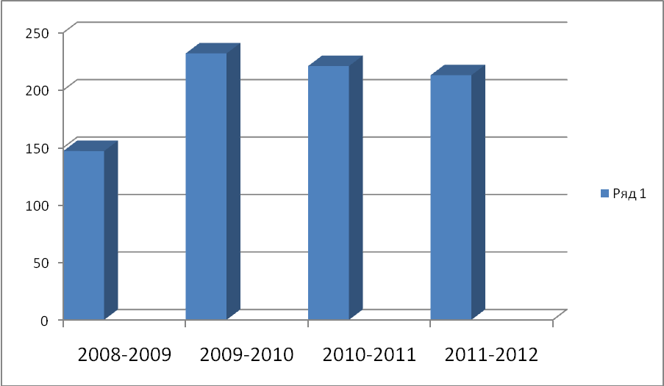
Диаграмма 1. Численность учащихся в школе

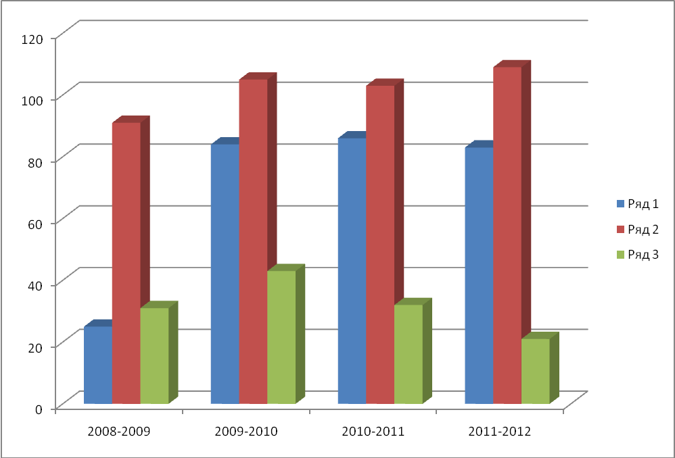

Диаграмма 2. Численность учащихся по ступеням

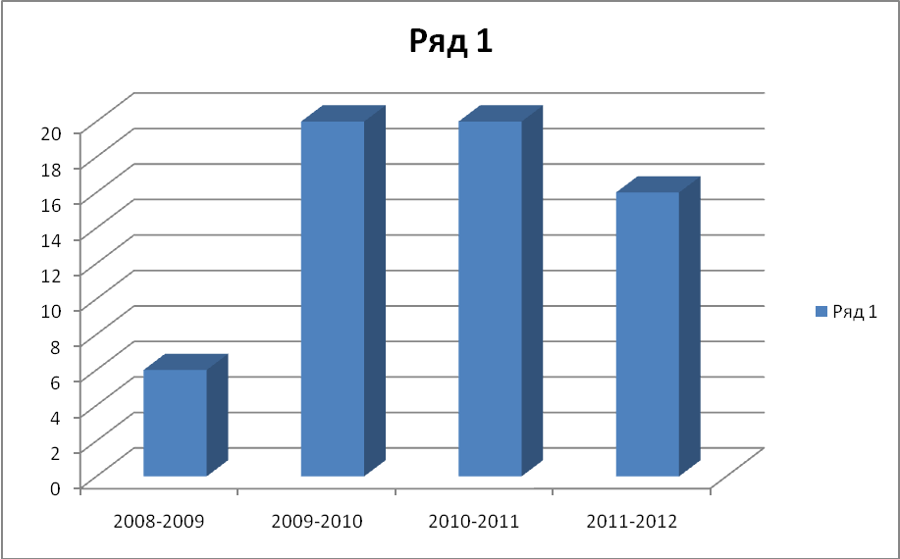

Диаграмма 3. Набор учащихся в 1 класс

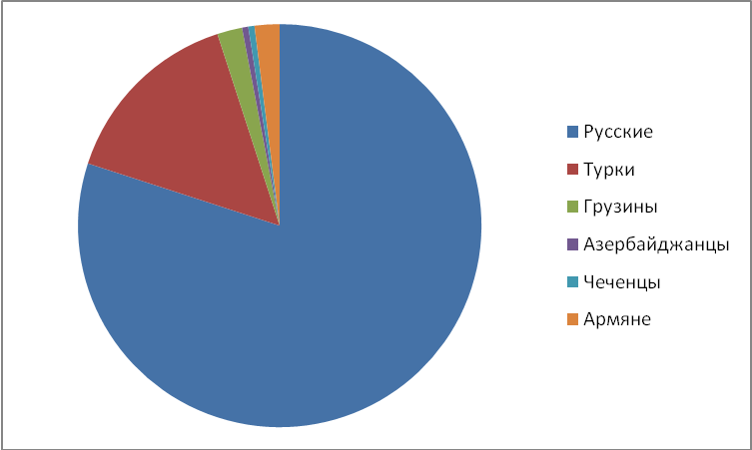
Диаграмма 4. Национальный состав учащихся

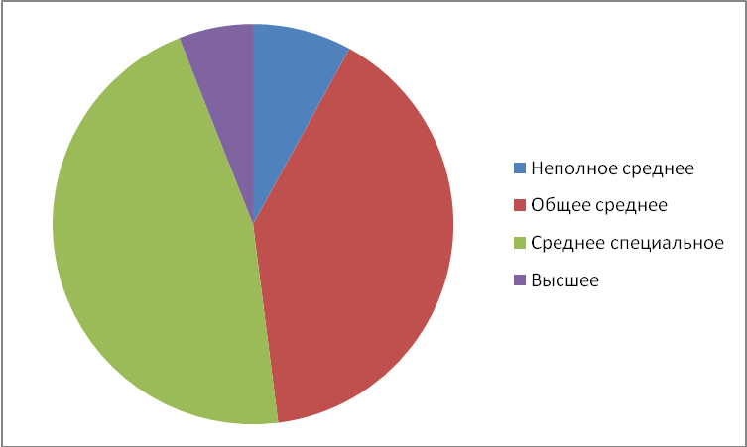
Диаграмма 5. Образование родителей

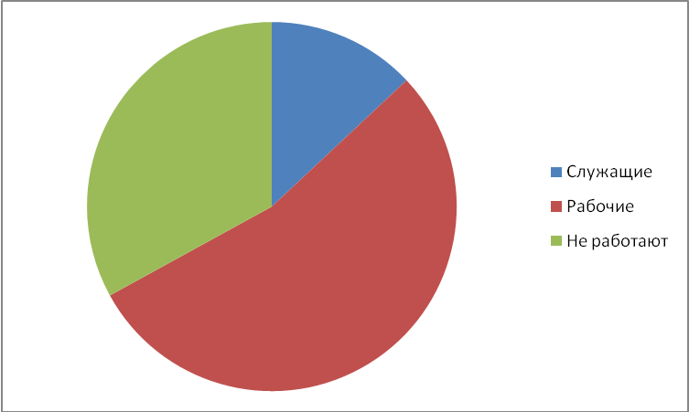

Диаграмма 6. Социум

РАЗДЕЛ 3.

СОДЕРЖАНИЕ ОБРАЗОВАНИЯ
1. Общие положения
1.1. Учебный план муниципального общеобразовательного учреждения Старокриушанская средняя общеобразовательная школа разработан на основе «Регионального базисного учебного плана для образовательных учреждений Воронежской области, реализующих программы общего образования, в новой редакции», а также «Регионального базисного учебного плана для образовательных учреждений Воронежской области, реализующих программы начального общего образования в соответствии с федеральным государственным образовательным стандартом начального общего образования», утвержденных приказом Департамента образования, науки и молодежной политики Воронежской области «Об утверждении регионального базисного учебного плана для образовательных учреждений Воронежской области, реализующих программы общего образования, в новой редакции» №441 от 20 мая 2011 года.

1.2.Учебный план определяет:
- в соответствии с базисным учебным планом общеобразовательных учреждений Воронежской области перечень учебных предметов, обязательных для изучения на данной ступени обучения;
- распределяет учебное время между учебными предметами, основываясь на рекомендациях базисного учебного плана общеобразовательных учреждений Воронежской области, результатах практики преподавания и заключениях экспертов о возможности достижения требований государственных образовательных стандартов общего образования в условиях преподавания с использованием распространенных апробированных учебных программ; учебно-методических комплектов, педагогических технологий;
- распределение учебного времени между федеральным,
региональным компонентом и компонентом образовательного учреждения;
- максимальный объем аудиторной нагрузки обучающихся;
- показатели финансирования (в часах);
- максимальный объем домашних заданий.

1.3.Учебный план представлен для начального общего, основного общего и среднего (полного) общего образования. Для каждой ступени обучения приводится перечень обязательных для изучения учебных предметов, отражающий требования федерального стандарта.

- Учебный план предусматривает:

- 4-летний срок освоения образовательных программ начального
общего образования для 1-4 классов. Продолжительность учебного
года: 1 класс - 33 учебные недели, 2-4 классы - 35 учебных недель;
- 5-летний срок освоения образовательных программ основного
общего образования для 5-9 классов. Продолжительность учебного
года: 5-8 классы - 35 учебных недель, 9 класс - 34 недели;
- 2-летний срок освоения образовательных программ среднего
(полного) общего образования на основе различных сочетаний
базовых и профильных предметов для 10-11 классов.
Продолжительность учебного года: 10 класс - 35 учебных недель, 11 класс - 34 учебных недели.
  - Продолжительность урока для 1 класса –
Используется «ступенчатый» режим обучения в первом полугодии (в сентябре, октябре - по 3 урока в день по 35 минут каждый; в ноябре, декабре - по 4 урока по 35 минут каждый; январь-май по 4 урока по 45 минут каждый);
продолжительность урока для 2-11 кл. — 45 мин.
- Продолжительность учебной недели - 5 дней для учащихся 1 класса и 6-дневная учебная неделя для учащихся 2-11 классов;
При составлении учебного плана индивидуальные, групповые, факультативные занятия учитываются при определении максимальной аудиторной нагрузки обучающихся (СанПин 2.4.2.2821-10, п.10.5.).
1.9.Часы компонента образовательного учреждения в учебном плане использованы:
- на увеличение количества часов, отводимых на отдельные предметы, курсы, указанные в федеральном и региональном компонентах учебного плана;
- организацию занятий по выбору обучающихся в рамках основной учебной сетки часов;
- на деление на подгруппы по отдельным предметам.

- Объем домашних заданий (по всем предметам) должен быть таким, чтобы затраты времени на его выполнение не превышало (в астрономических часах): во 2-3 классах - 1,5 ч., в 4-5 классах - 2 ч., в 6-8 классах - 2,5 ч., в 9-11 классах - до 3,5 ч (СанПин 2.4.2.2821-10, п.10.30.). Обучение в 1 классе проводится без домашних заданий (СанПин 2.4.2.2821-10, п.10.10.).
- Учебные часы между различными предметами распределены в соответствии рекомендациям базисного учебного плана общеобразовательных учреждений Воронежской области и согласовывается с методическими службами.
- В соответствии с традицией и для удобства восприятия для
начальной и основной школы Учебный план сформулирован в «недельной» форме.

2. Особенности учебного плана.

  - Учебный план составлен таким образом, что учащиеся третьей ступени образования могут выстраивать свой собственный индивидуальный учебный план;
  - Учебный план школы построен с учетом того, что на третьей ступени образования обучение ведется с использованием двух моделей профильного обучения: межклассного распределения профилей и разновозрастного распределения профилей, предполагающее создание разновозрастных (состоящих из учеников 10-11 классов) учебных групп.

Начальное общее образование

Начальное образование реализуется по модели четырехлетней начальной школы. Основное назначение учебного плана направлено на то, чтобы учащиеся могли получить хорошую базу для дальнейшего непрерывного образования, чтобы у них появилась мотивация к обучению, сформировались прочные учебные навыки, определенная базовая система нравственных ценностей, представления об окружающем мире и о себе в этом мире. 1-3 классы занимаются по программе «Перспективная начальная школа», основной идеей УМК которой является оптимальное развитие каждого ребенка на основе педагогической поддержки его индивидуальности (возраста, способностей, интересов, склонностей, развития) в условиях специально организованной учебной деятельности, где ученик выступает то в роли обучаемого, то в роли обучающего, то в роли организатора учебной ситуации. Школа планирует поэтапный переход всего начального звена на указанную программу.
В учебный план начального общего образования в соответствии с базисным учебным планом включены следующие предметы:
«Иностранный язык» со 2-го класса 2 часа в неделю для обеспечения его усвоения к 9 классу на функциональном уровне и более раннего развития коммуникативных способностей учащихся:
2 класс - 2 подгруппы: первая – английский язык, вторая - немецкий;
3 класс - 2 подгруппы: первая – английский язык, вторая - немецкий;
4 класс - 2 подгруппы: первая – английский язык, вторая - немецкий;
«Информатика и информационно-коммуникационные технологии» в 3-4 классах в качестве учебного модуля в рамках учебного предмета «Технология» для обеспечения компьютерной грамотности:
классы поделены на две подгруппы (на основании Устава ОУ п.2.20) с целью формирования ИКТ-компетенции.
Третий час учебного предмета «Физическая культура» используется на увеличение двигательной активности и развитие физических качеств обучающихся, внедрение современных систем физического воспитания.
Остальные часы школьного компонента используются в соответствии с рекомендациями базисного учебного плана:
- во 2 классе: 1 час - на математику, 0,5 ч. - на русский язык; 1 час - на учебный предмет Информатика и ИКТ, изучение которого по программе «Перспективная начальная школа» рассчитано на 3 учебных года, начиная со второго класса;
- в 3 классе: 1,5 ч. - математику; 1 час - на литературу;
- в 4 классе: 1 час - математику; 1 час - на литературу; 0,5 ч. - на русский язык.
Предмет «Окружающий мир (человек, природа, общество)» изучается с 1 по 4 класс по 2 часа в неделю и носит интегрированный характер: в его содержание дополнительно введены модули и разделы социально-гуманитарной направленности, а также элементы основ безопасности жизнедеятельности;
Во 2-4 классах по 0,5 часа в качестве регионального компонента введен учебный предмет «Культура общения» для формирования у детей навыков устной речи и коммуникативной деятельности.
Реализуя рекомендации СанПин в школе создаются условия для удовлетворения биологической потребности обучающихся в движении: физкультминутки на уроках, подвижные игры на переменах, динамическая 40-минутная пауза после второго урока, спортивные игры.

Основное общее образование

Образование строится по учебным планам общеобразовательного направления. Предметы федерального и регионального компонентов изучаются в полном объеме.
В соответствии с федеральным базисным учебным планом учебный план основного общего образования школы построен следующим образом:
Учебный предмет «Обществознание» является интегрированным, направлен на гуманизацию образования и развитие социальной зрелости обучающихся, построен по модульному принципу, включая содержательные разделы: «Общество», «Человек», «Социальная сфера», «Политика», «Экономика» и «Право».
Учебный предмет «Основы безопасности жизнедеятельности» введен на ступени основного общего образования в 8 классе (1 час в неделю). Часть традиционного содержания предмета, связанная с правовыми аспектами военной службы, перенесена в учебный предмет «Обществознание». Также предмет «Основы безопасности жизнедеятельности» в качестве регионального компонента введен в учебный план с 5 по 7 класс по 0,5 часа в неделю.
В 8-9 классах (соответственно 1 час и 2 часа) введен как самостоятельный учебный предмет «Информатика и информационно-коммуникационные технологии (ИКТ)» и является технологической основой освоения профильных курсов. Для обеспечения непрерывности курса из компонента образовательного учреждения выделены часы для изучения предмета «Информатика и ИКТ» в 5, 6, 7 «А» и 7 «Б» классах. Также из компонента образовательного учреждения с целью повышения грамотности учащихся в области информационных технологий, умения мыслить критически, умения работать с другими людьми и быть успешными в XXI веке используются часы на реализацию программы Intel в рамках учебного предмета «Информатика и ИКТ» в 8 классе 1 час (и 1 час в 9 классе, но за счет часов дополнительного образования).
Intel в 8 классе «Технологии и местное сообщество»
Intel в 9 классе «Технологии и профессии»
Увеличено количество часов в основной школе с 2 до 4 на изучение в 6-9 классах интегрированного предмета «Обществознание», направленного на гуманитаризацию образования и развитие социальной зрелости обучающихся.
В 8, 9 классах интегрированный предмет «Искусство» (1 час в неделю) является продолжением учебных предметов «Музыка» и «ИЗО», изучавшихся со 2 по 7 классы, что призвано обеспечить непрерывность в преподавании. С целью развития слуха и чистого интонирования, а также возможности индивидуальной работы с учащимися 5, 9 классы поделены на подгруппы (на основании Устава ОУ п.2.20).
Часы учебного предмета «Технология» в 9 классе переданы в компонент образовательного учреждения, что позволило организовать предпрофильную подготовку учащихся, целью которой является создание образовательного пространства, способствующего самоопределению учащихся: информационную работу с помощью курса «Мир профессий» 0,5 часа и профориентационную работу в курсе «Профильная ориентация и диагностика» 0,5 часа, а также элективные курсы (курсы по выбору):
- «Развивайте дар слова» 0,5 часа;
- «Модуль» 0,5 часа;
- «Компьютер в офисе» 0,5 часа;
- «Отечественная история и Православие» 0,5 часа.
(Данные курсы имеют логическое продолжение на третьей ступени образования при профильном обучении: информационно-технологический и социально-гуманитарный профили).
Естественнонаучный профиль поддерживается элективными курсами: «Проблемы здоровьесбережения», «Химический мониторинг окружающей среды» и «Физико-географическое исследование окрестностей с.Старая Криуша», которые выполняют ещё две важные функции: способствуют развитию научно-исследовательской деятельности учащихся и расширяют и углубляют работу по краеведению (работа ведется за счет часов дополнительного образования).
Также часы компонента образовательного учреждения отданы на учебный предмет «Черчение» (по 1 часу в 8 и 9 классах) с целью формирования абстрактного пространственного мышления, способствующего более крепкому усвоению модуля «Геометрия» в рамках учебного предмета «Математика».
Учебные предметы «География» и «Биология» (6 класс) сокращены до 1 часа, но в соответствии с рекомендациями, содержащимися в пояснительной записке БУПа, к указанным предметам добавлен 1 час из компонента образовательного учреждения с целью увеличения времени на изучение краеведческого материала. (Также в 6 классе за счет часов дополнительного образования введен курс «Экокраеведение», расширяющий и углубляющий знания учащихся об экологии родного края).
Сокращен на 1 час учебный предмет «Технология».
Учебный предмет «Природоведение» изучается в 5 классе.
Часы регионального компонента используются следующим образом:
Как уже было указано, введен учебный предмет «Основы безопасности жизнедеятельности» в 5-7 классах (0,5 часа в неделю) с целью формирования у учащихся практических навыков в экстремальных ситуациях.
Для обеспечения преемственности в развитии устной речи и коммуникативной деятельности в 5-9 классах введен предмет «Культура общения (0,5 часа в неделю).
С целью повышения грамотности обучающихся и качественного достижения требования образовательного стандарта общего образования увеличен объем учебной нагрузки по предмету «Русский язык»: в 5-6 классах - на 3 часа, в 7-х классах - на 2 часа, в 8-9 классах - на 0,5 часа.
В 8 классе, учитывая специфику предмета, его объем и сложность, увеличено количество часов на изучение химии (на 1 час).
В 9 классе 1 час в неделю используется на изучение предмета «История» с целью увеличения времени на изучение краеведческого материала. (Темы «Наш край», в которых изучается краеведческий материал, включены с 6 по 9 класс в курс «История России», что является логическим продолжением курса «Краеведение», изучаемого учащимися 5 класса за счет часов дополнительного образования).
Предусмотрена летняя трудовая практика в рамках предметов «Технология» и «Биология» в 5-7 классах на пришкольном учебно-опытном участке в количестве 21 часа (3ч*7дней), в 8 классе в рамках предмета «технология» в составе ремонтно-строительного звена в количестве 64 часов (4ч.*16дней)
Также для 5-8 классов в качестве образовательного модуля в рамках программы дополнительного образования введен курс «Основы религиозных культур и светской этики», продолжением которого в 9 классе является элективный курс «Отечественная история и Православие».

Среднее (полное) общее образование

На завершающей ступени обучения, призванной обеспечить функциональную грамотность и социальную адаптацию обучающихся, содействовать их общественному и гражданскому самоопределению, все силы направлены на формирование социально грамотной и социально мобильной личности, осознающей свои гражданские права и обязанности, ясно представляющей потенциальные возможности, ресурсы и способы реализации выбранного жизненного пути. Эффективное достижение указанных целей возможно при реализации профильного образования. В школе обучение построено на основе индивидуальных учебных планов по четырем профилям: естественнонаучному, информационно-технологическом, социально-гуманитарному и агротехнологическому, - и используются две модели профильного обучения:
- межклассное распределение профилей;
- разновозрастное распределение профилей.
А также элементы блочно-модульных технологий в преподавании учебного предмета «Математика» (модули «Алгебра и начала анализа» и «Геометрия») и частично в преподавании учебных предметов разновозрастной модели распределения профилей.
Естественнонаучный профиль представлен учебными предметами: «География», «Химия».
Информационно-технологический: «Математика» и «Информатика и ИКТ».
Агротехнологический: «Технология» и «Биология».
Социально-гуманитарный: «Русский язык» и «Обществознание».
Обязательными базовыми общеобразовательными предметами являются:
- «Русский язык» (1/1);
- «Литература» (3/3);
- «Иностранный язык» (3/3);
- «Математика» (4/4);
- «История» (2/2), состоящий из курсов «История России» и «Всеобщая история».
- «Обществознание» (1/1);
- «Экономика» (0,5/0,5);
- «Право» (0,5/0,5)
- «География» (1/1);
- «Физика» (2/2);
- «Химия» (1/1);
- «Биология» (1/1);
- «Физическая культура» (3/3), третий час предмета используется на увеличение двигательной активности и развитие физических качеств обучающихся, внедрение современных систем физического воспитания;
- «Основы безопасности жизнедеятельности» (1/1);
- Также часы федерального компонента на базовом уровне используются для изучения учебного предмета «Информатика и ИКТ».
Региональный компонент представлен предметом «Основы безопасности жизнедеятельности» (1/1) 1 час в 10 классе и 1 час в 11 классе.
Предусмотрены учебные сборы (пятидневные) по основам военной службы с учебной нагрузкой 40 часов в 10-х классах.
Также предусмотрена учебно-производственная практика в 10 классе в рамках предмета «Технология» («Агрономия», «Тракторист-машинист») в количестве 150 часов (6ч.*25день).

Профессиональная подготовка

- «Тракторист-машинист сельскохозяйственного производства категории «С», «Е»;
- «Водитель автомобиля категории «С»;
- «Оператор электронно-вычислительных и вычислительных машин».

Таблица

по выбору учебных предметов базового и профильного уровня
10 и 11 классов
на 2011-2012 учебный год

 | Базовый уровень |  |  | Профильный уровень
 | Уч часов в неделю | Кол-во уч-ся | Уч групп | Уч часов в неделю | Кол-во уч-ся | Уч групп
Русский язык | 1 | 10 | 1 | 3 | 13 | 1
Литература | 3 | 23 | 2 | -
Иностранный язык | 3 | 23 | 3 | -
Математика | 4 | 10 | 1 | 6 | 13 | 1
История | 2 | 23 | 2 | -
Обществознание | 1 | 10 | 1 | 3 | 13 | 1
Экономика | 0,5 | 23 | 2
Право | 0,5 | 23 | 2
География | 1 | 19 | 1 | 3 | 4 | 1
Физика | 2 | 23 | 2
Химия | 1 | 17 | 1 | 3 | 6 | 1
Биология | 1 | 11 | 1 | 3 | 12 | 1
Физическая культура | 3 | 23 | 2
Основы безопасности жизнедеятельности | 2 | 23 | 2
Информатика и ИКТ | 1 | 18 | 1 | 4 | 5 | 1
Технология | - |  |  | 4 | 19 | 2

«Элективы - 9», «Элективы-10»

№ п/п | Предмет | Название курса | Учитель
1. | Информатика | «Интел » | Пархоменко В.А., ВКК
2. | Математика | «Избранные вопросы математики» | Пархоменко В.А., ВКК
3. | Математика | «Алгебра модуля» | Логачев В.В., ВКК
4. | История | «Отечественная история и Православие» | Бородаева Г.А., ВКК
5. | Русский язык | «Развивайте дар слова» | Степовая Л.И.,  IКК
6. | Математика | «Простые способы решения непростых неравенств» | Бургонова И.И., IКК
7. | Биология | «Проблемы здоровьесбережения» | Артюхова И.Г., преподаватель кафедры биологии ВГПУ
8. | Химия | «Химический мониторинг окружающей среды | Тюленева О.Н., кандидат педагогических наук, ВГПУ
9. | география | «Физико-географическое исследование окрестностей с.Старая Криуша» | Немыкин А.Я., кандидат географических наук, доцент по кафедре физической географии, ВГПУ
10. | Профильная ориентация и диагностика |  | Пархоменко Е.А., ВКК
11. | Мир профессий |  | Пархоменко Е.А., ВКК

РАЗДЕЛ 4.

РЕЗУЛЬТАТЫ ОБРАЗОВАТЕЛЬНОЙ ДЕЯТЕЛЬНОСТИ

1. Сравнительный анализ итогов за последние 4 года.

класс | отличники
класс | 2008-2009 | 2009-2010 | 2010-2011 | 2011-2012
1-4 | 1 / 4% | 6 / 7% | 6 / 7% | 9/ 11%
5-9 | 11 / 12% | 8 / 8% | 7 / 7% | 8/7%
10-11 | - | 2 / 4% | 2 / 6% | 1/0,05%
всего | 12 / 8% | 16 / 7% | 15 / 7% | 18/8%

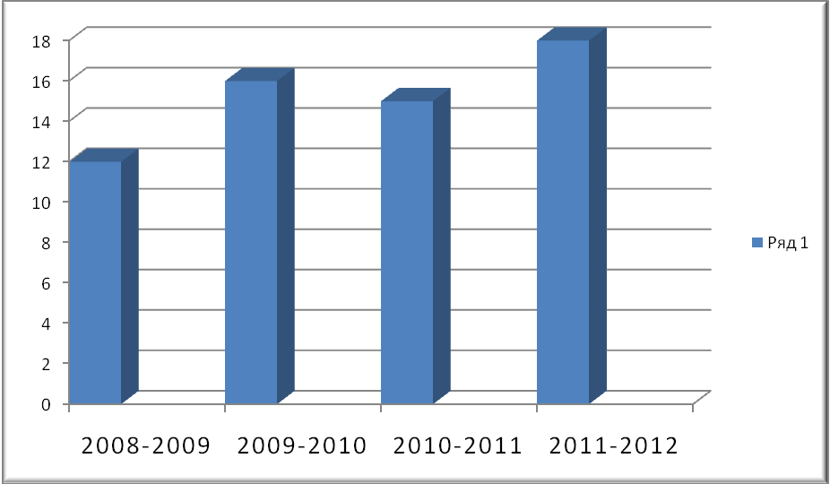

Диаграмма 7. Доля учащихся, занимающихся на «отлично»

класс | На «4» и «5»
класс | 2008-2009 | 2009-2010 | 2010-2011 | 2011-2012
1-4 | 8 / 32% | 33 / 39% | 35 / 41% | 40/48%
5-9 | 13 / 14% | 17 / 16% | 22 / 21% | 38/35%
10-11 | 8 / 25% | 14 / 32% | 7 / 2% | 4/19%
всего | 29 / 20% | 64 / 27% | 64 / 29% | 82/38%

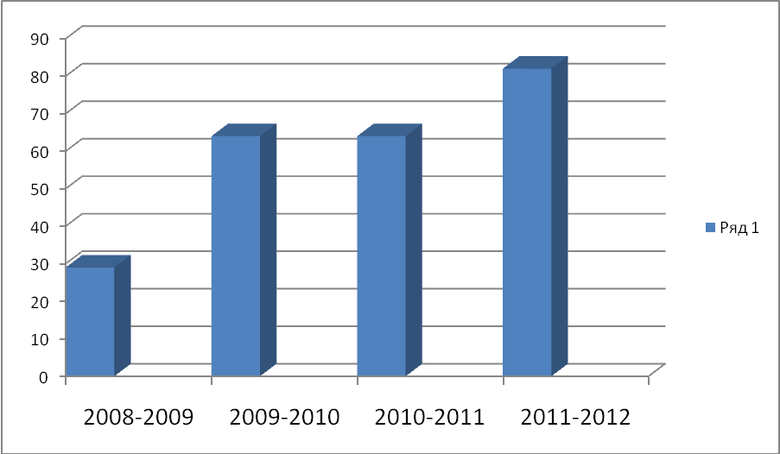
Диаграмма 8. Доля учащихся, занимающихся на «хорошо» и «отлично»

класс | не успевают
класс | 2008-2009 | 2009-2010 | 2010-2011 | 2011-2012
1-4 | - | 2 / 2% | - | 3/4%
5-9 | 9 / 10% | 3 / 3% | 2 / 2% | 8/7%
10-11 | - | - | - | -
всего | 9 / 6% | 5 / 2% | 2 / 1% | 11/5%

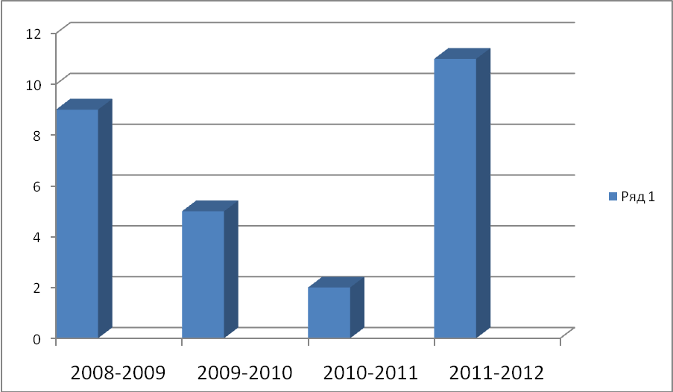
Диаграмма 9. Доля слабоуспевающих учащихся

класс | Качество знаний
класс | 2008-2009 | 2009-2010 | 2010-2011 | 2011-2012
1-4 | 36% | 46% | 47% | 48%
5-9 | 26% | 24% | 28% | 35%
10-11 | 26% | 37% | 28% | 19%
всего | 28% | 34% | 36% | 38%

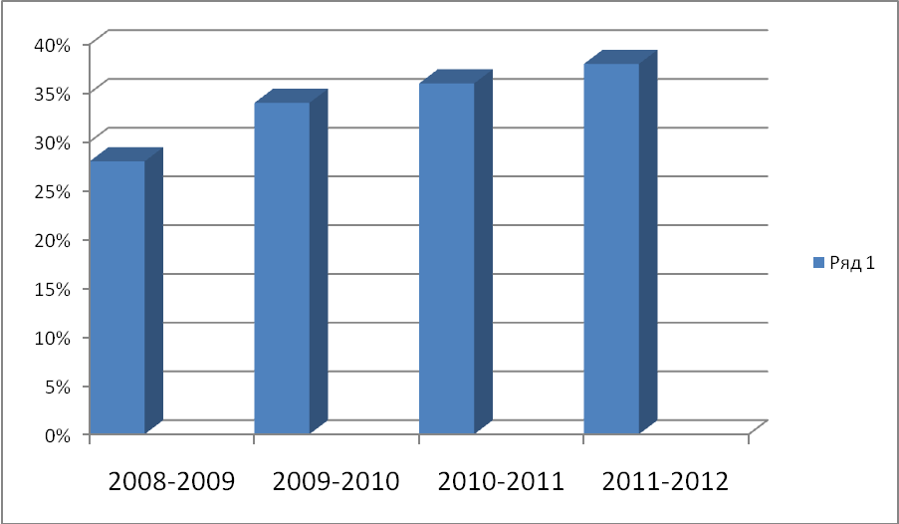
Диаграмма 10. Итоги качества знаний

2. Результаты выпускных экзаменов
МКОУ Старокриушанская СОШ
за 2011-2012 учебный год.

№ | Предмет | Кол-во уч-ся, сдавав-ших экзамен | Получили |  |  |  | %  качества | %  выполнения | R | СОУ
№ | Предмет | Кол-во уч-ся, сдавав-ших экзамен | «5» | «4» | «3» | «2»
IX класс (ГИА)
1. | Русский язык | 20 | 13 | 4 | 3 | - | 85 | 100 | 4,5 | 83
2. | Математика | 21 | 6 | 6 | 9 | - | 57 | 100 | 3,8 | 62
3. | Биология | 4 | - | 3 | 1 | - | 75 | 100 | 3,8 | 57
4. | Химия | 2 | - | 1 | 1 | - | 50 | 100 | 3,5 | 50
5. | География | 3 | - | 2 | 1 | - | 66 | 100 | 3,6 | 54
IX класс (в традиционной форме)
1. | Русский язык | 1 | - | - | 3 | - | 0 | 100 | 3,0 | 36
2. | Литература | 1 | 1 | - | - | - | 100 | 100 | 5,0 | 100
3. | Информатика и ИКТ | 5 | 1 | - | 4 | - | 20 | 100 | 3,4 | 49
4. | Обществознание | 1 | - | - | 1 | - | 0 | 100 | 3,0 | 36
5. | Химия | 2 | - | - | 2 | - | 0 | 100 | 3,0 | 36
6. | География | 2 | - | - | 2 | - | 0 | 100 | 3,0 | 36
7. | Физика | 2 | - | 1 | 1 | - | 50 | 100 | 3,5 | 50

Результаты выпускных экзаменов
МКОУ Старокриушанская СОШ
за 2011-2012 учебный год.

IX класс (ГИА)
№  п/п | Ф.И. уч-ся | Русский яз  Год / Экзам  (оценка/  балл) | Математика  Год /  Экзам (оценка/  балл) | Биоло-гия  Год /  Экзам  (оценка/  балл) | Химия  Год /  Экзам  (оценка/  балл) | География  Год /  Экзам  (оцен-ка/  балл) | Информатика и ИКТ  Год/  Экзам (оцен-ка/балл | Обще  ство  знание  Год/  Экзам  (оцен-ка/балл)
1 | Бортников Евгений | 3/4 (31) | 3/3 (9) |  |  |  | 4/3 (11)
2 | Гайдарова Джамиля | 3/5 (40) | 3/3 (10) |  |  | 4/3(16) | 3/2 (1) | 3/3 (17)
3 | Григоренко  Анастасия | 5/5 (42) | 5/5 (27) |  |  |  |  | 5/4 (33)
4 | Заминдарова  Гёзал | 2/3 (22) | 3/3 (9)
5 | Кванчиани  Рида |  | 3/3 (13)
6 | Милей  Екатерина | 4/5 (38) | 4/4 (16) | 4/3 (23) |  |  |  | 4/3 (23)
7 | Нелепин  Тимофей | 3/4 (34) | 3/3 (14) |  |  |  | 5/3 (6)
8 | Немчина  Ксения | 4/5 (40) | 4/4 (17) | 5/3 (23) |  | 5/4(25)
9 | Носалёв  Виталий | 3/5 (40) | 3/3 (13) |  |  |  | 3/3 (11)
10 | Пархоменко  Владислав | 4/4 (36) | 4/4 (18) |  | 5/4 (26) |  | 5/4 (15)
11 | Перевозников  Евгений | 5/5 (42) | 5/5 (30) | 5/5 (37) | 5/5 (28)
12 | Рассказов  Александр | 4/5 (39) | 5/5 (21) |  |  |  | 5/4 (13) | 5/4 (29)
13 | Сафаров  Мурад | 2/3 (24) | 3/3 (10)
14 | Сафарова  Фарида | 2/3 (27) | 3/3 (10)
15 | Семененко  Ольга | 3/5 (37) | 3/4 (17) |  | 4/4 (24) |  |  | 4/4 (33)
16 | Сивоволова  Мария | 5/5 (42) | 5/5 (30) | 5/5 (36) | 4/4 (19) |  |  | 5/4 (31)
17 | Сивоволова  Надежда | 4/5 (40) | 4/4 (16) |  |  | 4/4(21) |  | 4/4 (30)
18 | Скорикова  Ирина | 3/4 (31) | 3/3 (10) | 4/3 (24)
19 | Ткачева  Анна | 3/5 (38) | 3/5 (21) | 4/3 (17) |  |  |  | 3/4(27)
20 | Шевцова  Виктория | 3/5 (37) | 4/5 (20) | 4/3 (18) | 4/4 (22)
21 | Шестакова Кристина | 5/5 (41) | 4/4 (19) |  |  |  |  | 4/3 (24)
Средний балл (год/экзамен) |  | 3,5/4,5 | 3,6/3,8 | 4,4/3,5 | 4,4/4,2 | 4,3/3,6 | 4,2/3,2 | 4,1/3,6
СОУ (год/экзамен) |  | 49/83 | 56/62 | 79/54 | 78/71 | 76/54 | 73/42 | 73/55
Повысили на 1 балл |  | 11 | 2 | - | - | - | - | 1
Повысили на 2 балла |  | 5 | 1 | - | - | - | - | -
Понизили на 1 балл |  | - | - | 4 | 1 | 2 | 4 | 5
Понизили на 2 балла |  | - | - | 1 | - | - | 1 | -

Результаты выпускных экзаменов
МОУ Старокриушанская СОШ
за 2011-2012 учебный год.
XI класс (ЕГЭ)
№ п/п | Ф.И. уч-ся | Рус-ский  Итогов / Экзам (36) | Математик  Итогов / Экзам (24) | Биоло-гия  Итог. / Экз. (36) | Хи-  мия  Итог./ Экз.  (36) | Геог-рафия  Итог. / Экзам  (37) | Физи  -ка  Итог. / Экз.  (36) | Общест-возн  Итогов / Экзам  (39) | Информатика и ИКТ  Итог./Экзам  (40) | Литера  Тура  Итог./  Экзам.  (32)
1 | Блощицы-на Ольга | 4/ 71 | 4 / 40 |  | 4/56 |  |  | 4/ 57
2 | Грузицкий  Анатолий | 3 / 58 | 3 / 32 |  |  |  | 3/39 | 4 / 48
3 | Гук Татьяна | 3/ 66 | 4 / 40
4 | Кобзарева  Ольга | 5 / 92 | 5/ 72 | 5/86 | 5/92
5 | Корнеева Карина | 4 / 69 | 3 / 32 |  |  |  |  |  |  | 4/60
6 | Курбанова Мадина | 3/ 60 | 3 / 24 |  |  |  |  | 4/57
7 | Лебедин-ский  Павел | 4/ 71 | 4 / 52 |  |  |  | 5/52 |  | 5/71
8 | Лорсанов Арби | 3 / 61 | 3/ 66 |  |  | 4/55 |  | 4 / 45
9 | Марты-ненко Елена | 3 / 62 | 3 / 20 |  |  | 5/51 |  | 4 / 56
10 | Мумджян  Артём | 3 / 59 | 3 / 32 |  |  |  |  | 4 / 54
11 | Рязанов Олег | 3 / 44 | 3 / 24 |  |  |  | 4/33 | 3/44
12 | Сафарова Найла | 3 / 50 | 3/ 24 | 3/37
13 | Фролова Светлана | 3 / 69 | 4 / 36 |  | 4/49 |  |  | 4/60
14 | Шабанов Исмаил | 3 /42 | 3 / 10
15 | Шевцова Анастасия | 3 / 56 | 3 / 24 |  |  | 5/60 |  | 4 / 48
16 | Штефано-ва Инна | 3 / 66 | 3 / 40 |  |  |  |  |  |  | 3/40
 | Количество уч-ся/ средний балл | 16 / 62 | 16 / 36 | 2 / 62 | 3 / 66 | 3 / 55 | 3 / 41 | 10/ 47 | 1 / 71 | 2/50

3.Результаты районной олимпиады
2011-2012

№ п/п | Ф.И. уч-ся | предмет | класс | место | балл | Ф.И.О. учителя
1 | Григоренко Анастасия | Русский язык | 9 | - | 26,5 | Свиридова Т.Н.
2 | Шестакова Кристина | Русский язык | 9 | - | 35 | СвиридоваТ.Н.
3 | Сивоволова Мария | Русский язык | 9 | - | 32,5 | Свиридова Т.Н..
4 | Шарова Оксана | Русский язык | 10 | 2 | 33 | Степовая Л.И.
5 | Кобзарева Ольга | Русский язык | 11 | 2 | 34,5 | Ляшова В.Н.
6 | Кобзарева Ольга | Математика | 11 | - | 5 | Бургонова И.И..
7 | Рассказов Александр | Обществознание | 9 | 2 | 44 | БородаеваГ.А.
8 | Немчина Ксения | Обществознание | 9 | 3 | 41 | БородаеваГ.А.
9 | Перевозников Евгений | Биология | 9 | 1 | 54,5 | Степовая Е.В.
10 | Шарова Оксана | Биология | 10 | - | 36,5 | Степовая Е.В.
11 | Корнеева карина | Биология | 11 | - | 33,5 | Степовая Е.В.
12 | Перевозников Евгений | Химия | 9 | 1 | 32 | Пархоменко Е.А.
13 | Кобзарева Ольга | Химия | 11 | - | 4 | ПархоменкоЕ.А.
14 | Немчина Ксения | География | 9 | 3 | 27 | НемчинаИ.В.
15 | Мартыненко Елена | География | 11 | - | 25,5 | Немчина И.В.
16 | Шевцова Анастасия | География | 11 | - | 20,5 | Немчина И.В.
17 | Лебединский Павел | Физика | 11 | - | 3 | ЛогачевВ.В.
18 | Перевозников Евгений | Немецкий язык | 9 | 1 | 56 | Немчин В.В.
19 | Гук Татьяна | Немецкий Язык | 11 | 3 | 31 | Немчин В.В.
20 | Шарова Оксана | Право | 10 | - | 23 | БородаеваГ.А.
21 | Корнеева Карина | Право | 11 | - | 26,5 | Бородаева Г.А.
22 | Гук Татьяна | Право | 11 | - | 25 | Бородаева Г.А.

Результаты районной олимпиады
Начальные классы
2011-2012

№ п/п | Ф.И. уч-ся | предмет | класс | место | балл | Ф.И.О. учителя
1 | Винникова Татьяна | русский язык | 4 | - | 28,5 | Лебединская О.П.
1 | Рублёва Виктория | русский язык | 4 | - | 30,5 | Лебединская О.П.
2 | Шестакова Ирина | математика | 4 | - | 4,5 | Лебединская О.П.
2 | Рубанова Марина | математика | 4 | - | 7,5 | Лебединская О.П.
3 | Текнеджян Артур | окружающий мир | 4 | - | 32 | Лебединская О.П.
4 | Кочеткова Мария | технология | 4 | 2 | 51 | Лебединская О.П.

Результаты районных конференций, фестивалей
2011-2012

№ п/п | Ф.И. уч-ся | предмет | класс | место | Ф.И.О. учителя
1 | Перевозников Евгений | Районный фестиваль риторики | 9 | 1 | Свиридова Т.Н.
2 | Рассказов Александр | Районная краеведческая конференция «Отечественная война 1812 года» | 9 | 1 | Свиридова Т.Н.
3 | Гук Татьяна | Районная Олимпиада по Основам избирательного права | 11 | 3 | БородаеваГ.А.
3 | Рассказов Александр | Районная Олимпиада по Основам избирательного права | 9 | 3 | БородаеваГ.А.
3 | Перевозников Евгений | Районная Олимпиада по Основам избирательного права | 9 | 3 | БородаеваГ.А.
3 | Сивоволова Мария | Районная Олимпиада по Основам избирательного права | 9 | 3 | БородаеваГ.А.
3 | Шарова Оксана | Районная Олимпиада по Основам избирательного права | 11 | 3 | БородаеваГ.А.

Областные предметные олимпиады 2011-2012 уч.год

№ п/п | Ф.И. уч-ся | класс | Конкурсное мероприятие | Место | Учитель
1. | Рублева Виктория | 4 | «Мультитест 2011г» | 2 | Лебединская О.П.
2. | Шевцова Анастасия | 11 | Всероссийская олимпиада по географии (заочный тур, ВГПУ) | участие | Немчина И.В.
3. | Немчина Ксения | 9 | Всероссийская олимпиада по географии (заочный тур, ВГПУ) | участие | Немчина И.В.
4. | Блощицына Ольга | 11 | Первая региональная олимпиада по химии для школьников, обучающихся на территории Воронежской области (ВГПУ) | участие | Пархоменко Е.А.
5. | Кобзарева Ольга
6. | Курбанова Мадина
7. | Фролова Светлана
8. | Кобзарева Ольга | 11 | Региональная математическая олимпиада (ВГПУ) | участие | Бургонова И.И.
9. | Лебединский Павел
10. | Кобзарева Ольга | 11 | Региональный этап всероссийской олимпиады по русскому языку | участие | Ляшова В.Н.
11. | Перевозников Евгений | 9 | Региональный XIX фестиваль риторики | участие | Свиридова Т.Н.
12. | Перевозников Евгений | 9 | Региональный этап всероссийской олимпиады по биологии | призер | Степовая Е.В.
13. | Перевозников Евгений | 9 | Всероссийская олимпиада по биологии  (г. Оренбург) | участие | Степовая Е.В.

43 ученика (2-11 класс) участвовали в дистационном конкурсе «Мультитест 2011г» (Институт Развития Школьного Образования, г.Калининград). Степовая Т. 8 кл., Лотникова К. 8 кл, Шарова В. 8 кл (учитель Ляшова В.Н.) и Сивоволова Мария 9 кл (учитель Свиридова Т.Н.) были награждены Дипломами лауреатов, остальные получили Дипломы участников.
32 ученика (6-11 класс) приняли участие во II Всероссийской олимпиаде (г. Бийск).

- Количество медалистов.

Награждены: | 2008-2009 | 2009-2010 | 2010-2011 | 2011-2012
Серебряной медалью | - | - | 1 | -
Золотой медалью | - | - | - | 1

5.Процент поступления выпускников.

 | 2009-2010 | 2010-2011 | 2011-2012
вузы | 18 / 67% | 11 / 69%
Техникумы, колледжи | 5 / 18% | 3 / 19%
ПУ, лицеи | 2 / 7% | 2 / 12%
армия | 1 / 4% | -
работа | 1 / 4% | -

РАЗДЕЛ 5.

КАДРОВОЕ ОБЕСПЕЧЕНИЕ ОБРАЗОВАТЕЛЬНОГО ПРОЦЕССА

 | 2009-2010 | 2010-2011 | 2011-2012
Общее количество учителей | 24 | 25 | 22
Количество учителей, имеющих IIКК, % | 2/8% | 1 / 4% | -
Количество учителей, имеющих IКК, % | 12/50% | 10 / 40% | 5/23%
Количество учителей, имеющих ВКК, % | 10/42% | 14 / 56% | 13/59%
% педагогов, имеющих высшее образование | 100% | 100% | 95%

Число учителей в 2011-2012 учебном году составляет 22.
Из них:
· образование высшее – 21 человек,
· Отличник народного образования, Заслуженный учитель РФ – 1человек
Квалификационные категории:
Высшая - 13 человек; I КК- 5человека.
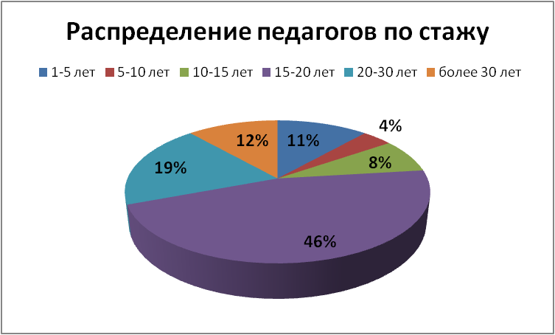
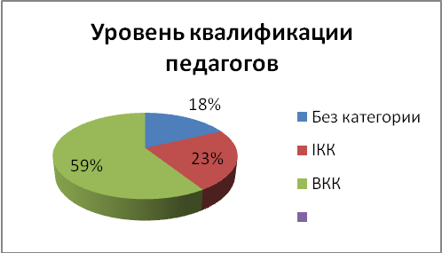

Не имеют категории молодые и вновь принятые специалисты. Достаточно высокий кадровый потенциал имеют педагоги среднего возраста (15-20 лет). Стремление учителей к повышению профессионального уровня и педагогическому поиску создают необходимые условия для развития и движения вперед.
В этом учебном году учителя не аттестовались.
Курсовую подготовку прошли следующие педагоги:

№ п/п | Ф.И.О. педагогического работника | Наименование курсов
1 | Свиридова Татьяна Николаевна | Менеджмент
2 | Свиридова Татьяна Николаевна | Теория и методика преподавания русского языка
3 | Ляшова Валентина Николаевна | Теория и методика преподавания русского языка
4 | Бургонова Ирина Ивановна | Введение ФГОС второго поколения в образовательную практику
5 | Бургонова Ирина Ивановна | Теория и методика преподавания математики
6 | Диденко Наталья Сергеевна | Теория и методика преподавания математики
7 | Лебединская Ольга Павловна | Особенности реализации ФГОС НОО
8 | Степовой Михаил Васильевич | Теория и методика преподавания технологии
9 | Пархоменко Вадим Анатольевич | Актуальные проблемы и направления развития физического образования

Участие педагогов школы в районных и областных конференциях и конкурсах:

№ п/п | Ф.И.О. учителя | Наименование мероприятия | Название сборника | Издание | Название статьи
1 | Пархоменко Е.А.,  ПархоменкоВ.А. | ХI всероссийская научно-практическая конференция "Информатизация учебного процесса и управления образованием. Сетевые и интернет-технологии" | Материалы ХI всероссийской научно-практической конференции | Воронеж: ВОИПКиПРО, 2011г. | Формирование осознанной профессиональной траектории учащихся с помощью проектной деятельности и ИКТ в рамках профориентационного курса «Мир профессий» и программы Интел «Путь к успеху» (с.117)
2 | Пархоменко Е.А.,  ПархоменкоВ.А. | VII Международная научно-методическая конференция «Информатика: проблемы, методология, технологии» | Материалы VII Международной научно-методической конференции | Воронеж, ВГУ, 2012г. | Формирование ключевых компетенций учащихся с помощью технологии кооперации. (с.199)
3 | Свиридова Т.Н. | Конференция «Проблемы преподавания литературы, русского языка и иностранных языков в современной школе (Гуманитаризация образовательного процесса) | Известия  Научно-координационного центра по профилю «Филология»  X выпуск | Воронеж, ВОИПКиПРО, 31 марта  2012г. | Формирование компетенций личностного самосовершенствования при изучении русского языка
4 | Ляшова В.Н. | Конференция «Проблемы преподавания литературы, русского языка и иностранных языков в современной школе (Гуманитаризация образовательного процесса) | Известия  Научно-координационного центра по профилю «Филология»  X выпуск | Воронеж, ВОИПКиПРО, 31 марта  2012г. | Формирование культуроведческой компетенции на уроках русского языка посредством работы с текстом
5 | Степовая Л.И. | Всероссийская научно-практическая конференция | Решение национальных и межэтнических проблем в воспитательной работе образовательных учреждений | Воронеж, ВГПУ,  16 декабря 2011г. | Работа по развитию межнациональной культуры и традиций
6 | Бургонова И.И. | VII Международная научно-методическая конференция «Информатика: проблемы, методология, технологии» | Материалы VII Международной научно-методической конференции | Воронеж, ВГУ, 2012г. | Применение ИКТ на уроках математики
7 | Пархоменко Е.А. | Областной семинар-совещание педагогов-психологов «Организация работы по профилактике детско-подросткового суицидального поведения в образовательной среде»
8 | Пархоменко Е.А. | Межрегиональный творческий конкурс «Весенняя капель» в рамках образовательной программы «Учимся с Intel»: «Сторона, любимая сторонка!» Тема весны в творчестве Петропавловской поэтессы М.Т. Алёшиной.
9 | Пархоменко В.А. | Межрегиональный творческий конкурс «Весенняя капель» в рамках образовательной программы «Учимся с Intel»: «Во дворе и за околицей»
10 | Пархоменко Е.А. | Областной конкурс методических разработок и программ по формированию здорового образа жизни и профилактике девиантного поведения детей и подростков «Профилактика – путь к здоровью»
11. | Зайцева И.В. | Победитель районного конкурса «Учитель года 2011» - 2 место
12. | Рублева Е.В. | Победитель районного конкурса «Вожатый года 2012»

РАЗДЕЛ 6.

РЕАЛИЗАЦИЯ ПРОГРАММЫ РАЗВИТИЯ

1. Изменения в образовательном процессе

1. Предшкольная подготовка детей велась по программе «Предшкола нового поколения», которая предшествует программе начального образования «Перспективная начальная школа». Таким образом, сделан существенный шаг к достижению преемственности между дошкольным и начальным общим образованием.
2. Внедрены ФГОС НОО второго поколения на основе развивающей образовательной программы «Перспективная начальная школа»
3. Для учащихся среднего и старшего звена организован особый тип профильности, состоящий в том, что модифицированы программы предпрофильной подготовки и профильного обучения, имеющие блочно-модульную структуру. Часть модулей реализуется за пределами школы как социально-трудовая практика учащихся. В ряд программ введены модули по основам исследовательской, социально-проектной деятельности, функциональной грамотности, использованию информационных ресурсов.
4. Сохраняются и развиваются традиции в области создания единого образовательного пространства учреждения.
5. Апробация новых учебников:
«Алгебра 7» А.Г. Мордкович,
«Биология 5» В.М. Пакулова
«Биология 6» В.В. Пасечник
«Биология 7» В.В. Латюшин
«Биология 8» Д.В. Колесов, Р.Д. Маш
«Биология 9» Е.А.Криксунов, В.В.Пасечник
«Биология 10-11» П.М.Бородин и др. (профильный уровень)
«Биология 10-11» Н.Д.Андреева (базовый уровень)
«История России 10. С древнейших времен до конца XVIIвека» Н.С.Борисов,
«История России 10. XVIII – XIX веков» А.А. Левандовский,
«История России 11. XXI – начало XXI века» А.А. Левандовский

2. Изменения в системе оценки качества образования в школе

- Продолжаем совершенствовать систему подготовки выпускников основной и средней школы к ГИА и ЕГЭ.
- Участие в итоговом тестировании учащихся среднего звена.
- Проведены внутришкольные социологические исследования по изучению социального заказа и качества образования.
- Апробация электронных дневников и журналов.

3. Изменения в научно-методических условиях

- Аккумулирование, адаптация передовых технологий, трансляция опыта,
партнёрские отношения с образовательными учебными заведениями
района, области.
2. Сформирована системы непрерывного образования педагогов.
3. Организация исследовательской, инновационной деятельности педагогов.
4. Сформирована система творческих образовательных проектов для
образовательного пространства района, области, региона с целью
трансляции опыта школы позитивной самореализации обучающихся через компетентностный подход.
5. Созданы условия для обобщения опыта работы педагогов.
6. Регулярно проводятся семинары, конференции, педсоветы.

4. Инновационная деятельность и информатизация, развитие и поддержка одаренных детей и талантливой молодежи.

- Реализация программы Интел.
- Продолжаем поиск новых моделей реализации современного образования.
- Представлены творческие работы и разработки учащихся на различных конкурсах.
- Участие в научно-практических конференциях и форумах инновационных идей:
2011-2012 учебный год

№ п/п | Ф.И. уч-ся | класс | Наименование мероприятия |  | Тема работы, номинации | Предмет |  | Место |  | Учитель
1. | Сивоволова Мария, Перевозников Евгений | 9 | II Молодежный Инновационный Форум Воронежской области |  | Проект «Экологический лагерь «Немереж» | русский язык, общество |  | участие |  | Свиридова Т.Н. Бородаева Г.А.
2. | Кобзарева Ольга, Курбанова Мадина | 11 | II Молодежный Инновационный Форум Воронежской области |  | «Замечательная пища нашего района» | химия |  | Диплом лауреата конкурса «Школьные инновацион-ные кадры Воронежской области: достижения» |  | Пархоменко Е.А.
3. | Пархоменко Владислав,  Фролова Светлана | 9 11 | II Молодежный Инновационный Форум Воронежской области |  | «Этот удивительный мир кристаллов» | химия |  | участие |  | Пархоменко Е.А.
4. | Фролова Светлана | 11 | II Молодежный Инновационный Форум Воронежской области |  | «Урока инновационного мышления» | химия |  | Диплом победителя урока инновационного мышления (денежная стипендия) |  | Пархоменко Е.А.
5. | Кобзарева Ольга | 11 | II Молодежный Инновационный Форум Воронежской области |  | Круглый стол №1 «Новые источники пищи и здоровье» | химия |  | Диплом за активное участие в тест-олимпиаде «Что мы знаем о пище» |  | Пархоменко Е.А.
6. | Перевозников Евгений, Немчина Ксения | 9 | II Молодежный Инновационный Форум Воронежской области |  | «Проблемы потери плодородия черноземных почв на примере АКХ «Старокриушанская» | география |  | участие |  | Немчина И.В.
7. | Мартыненко Елена, Шевцова Анастасия | 11 | II Молодежный Инновационный Форум Воронежской области |  | «Исследование демографической ситуации на территории села Старая Криуша» | география |  | Диплом лауреата конкурса «Школьные инновацион-ные кадры Воронежс-кой области: достижения» |  | Немчина И.В.
8. | Перевозников Евгений, Немчина Ксения | 9 | Областной (в рамках Российского национального) конкурс водных проектов старшеклассников |  | «Водные ресурсы родного села» | география |  | участие |  | Немчина И.В.
9. | Перевозников Евгений, Кобзарева Ольга, Курбанова Мадина | 9 11 | VI региональная  научно-практическая конференция учащихся г.Воронежа и Воронежской области |  | «Полезные свойства квашеной капусты» | химия |  | III место |  | Пархоменко Е.А.
10. | Пархоменко Владислав, Рассказов Александр | 9 | VI региональная  научно-практическая конференция учащихся г.Воронежа и Воронежской области |  | «Курить – здоровью вредить!» | химия |  | участие |  | Пархоменко Е.А.
11. | Семененко Ольга, Ткачева Анна, Шевцова Виктория | 9 | VI региональная  научно-практическая конференция учащихся г.Воронежа и Воронежской области |  | «Полезное сочетание веществ в чае» | химия |  | участие |  | Пархоменко Е.А.
12. | Сивоволова Мария, Корнеева Карина, Фролова Светлана | 9 11 | VI региональная  научно-практическая конференция учащихся г.Воронежа и Воронежской области |  | «Цвет глаз и физиологические, психологические особенности учащихся» | биология |  | участие |  | Степовая Е.В.
13. | Немчина Ксения, Сивоволова Надежда | 9 | VI региональная  научно-практическая конференция учащихся г.Воронежа и Воронежской области |  | «Анализ демографической ситуации в Петропавловском районе» | география |  | участие |  | Немчина И.В.
14. | Лорсанов Арби, Мартыненко Елена, Шевцова Анастасия | 11 | VI региональная  научно-практическая конференция учащихся г.Воронежа и Воронежской области |  | «Анализ водных ресурсов на территории села Старая Криуша» | география |  | участие |  | Немчина И.В.
15. | Милей Екатерина, Скорикова Ирина, Степовая Татьяна |  | VI региональная  научно-практическая конференция учащихся г.Воронежа и Воронежской области |  | «Шоколад – польза или вред» | биология |  | участие |  | Степовая Е.В.
16. | Воронина Анастасия, Степовой Антон |  | Региональный (областной) конкурс «С любовью – о русском языке» |  | «Топонимика нашей местности» | русский язык |  | III место |  | Ляшова В.Н.
17. | Рассказов Александр | 9 | Областная краеведческая конференция «Отечественная война 1812 года» |  | «Исторические реконструкции Отечественной войны 1812 года» | русский язык |  | II место |  | Свиридова Т.Н.
18. | Шарова Оксана | 10 | Областная конференция «Славлю Отечество, которое есть, но трижды которое будет...» |  | «Моя Криуша» | русский язык |  | участие |  | Ляшова В.Н.
19. | Масякин Дмитрий | 7 | Областная конференция «Славлю Отечество, которое есть, но трижды которое будет...» |  | «Вы в памяти нашей» | русский язык |  | участие |  | Степовая Л.И.
20. | Пархоменко Владислав, Перевозников Евгений, Григоренко Анастасия, Милей Екатерина, Немчина Ксения, Сивоволова Мария | 9 | Областная конференция «Славлю Отечество, которое есть, но трижды которое будет...» |  | «Таланты родом из Криуши» | химия |  | Благодарность |  | Пархоменко Е.А.
21. | Степовой Антон | 6 | Областной конкурс электронных журналов, посвященный А.Невскому |  | «Имя А. Невского в названиях храмов и церквей в Воронежской и Борисоглебской епархии» | русский язык |  | участие |  | Степовая Л.И.
22. | Воронина А. и Степовой А. | 6 | региональный (областной) конкурс «С любовью – о русском языке» |  | «Топонимика нашей местности» | русский язык |  | III место |  | Ляшова В.Н.
23. | Калиничева Людмила | 6 | региональный (областной) конкурс «С любовью – о русском языке» |  | «Люблю обычные слова, как неизведанные страны» | русский язык |  | участие |  | Ляшова В.Н.
24. | Шарова Виктория | 8 | региональный (областной) конкурс «С любовью – о русском языке» |  | «Мой язык – моя Вселенная» | русский язык |  | участие |  | Ляшова В.Н.
25. | Сивоволова Мария | 9 | Всероссийский фестиваль «Русский язык – общенациональное достояние народов Российской Федерации»: кл. исследовательская работа (уч. |  | «Прозвища села Старая Криуша» | русский язык |  | участие |  | Свиридова Т.Н.
26. | Кобзарева Ольга | 10 | Золотая книга Воронежской области: лучшие учащиеся и студенты 2011г.  Номинация «Личные достижения»
27. | Пархоменко Владислав, Рассказов Александр, Семененко Ольга | 9 | Межрегиональный творческий конкурс «Весенняя капель» в рамках образовательной программы «Учимся с Intel» | «Заметь весны приход» |  |  | химия |  | участие | Пархоменко Е.А. Пархоменко В.А.
28. | Сивоволова Надежда | 9 | Областной фотоконкурс «Я выбираю здоровый образ жизни» | «Труд – основа физического и духовного здоровья!», «Чувство настоящего полета» |  |  | химия |  | участие | Пархоменко Е.А.
29. | Авраменко Кирилл | 7 | Областной фотоконкурс «Я выбираю здоровый образ жизни» | «Когда занимаешься нужным делом – дурным мыслям нет места» |  |  | химия |  | участие | Пархоменко Е.А.
30. | Пархоменко Владислав | 9 | Областной фотоконкурс «Я выбираю здоровый образ жизни» | «На рыбалку!», «За здоровым образом жизни» |  |  | химия |  | участие | Пархоменко Е.А.
31. | Григоренко Анастасия | 9 | Областной антинаркотический конкурс  «Мы выбираем жизнь» | «Не надоело смотреть затуманенным взором?» |  |  | химия |  | участие | Немчина И.В.
32. | Немчина Ксения | 9 | Областной антинаркотический конкурс  «Мы выбираем жизнь» | «Не губи меня, мама» |  |  | география |  | участие | Немчина И.В.
33. | Грузицкий Анатолий | 11 | Областной антинаркотический конкурс  «Мы выбираем жизнь» | «Не кури, иначе …смерть!» |  |  | химия |  | участие | Пархоменко Е.А.
34. | Рогалёва Ирина | 8 | Областной антинаркотический конкурс  «Мы выбираем жизнь» | «Курение убивает» |  |  | химия |  | участие | Пархоменко Е.А.
35. | Гук Татьяна | 11 | Областной антинаркотический конкурс  «Мы выбираем жизнь» | «Выбор» |  |  | химия |  | участие | Пархоменко Е.А.
36. | Григоренко Никита | 3 | Детский фестиваль «Старая, старая сказка» им. Александра Афанасьева | «По щучьему веленью» |  |  | ИЗО |  | Благодарность | Никулина Т.И.
37. | Штефанова Инна | 11 | Районный Фестиваль патриотической песни «Красная гвоздика» | Номинация «Солисты 14-17 лет» |  |  | музыка |  | II место | Медведева Л.М.
38. | Кобзарева Ольга, Курбанова Мадина, Сафарова Найла, | 11 | XII областной конкурс Социальных проектов «Гражданин Воронежского края – гражданин России» | Номинация «Толерантность» |  |  |  |  | III место | Рублева Е.В. Пархоменко Е.А.

- Изменения в материально-технической базе:
№ п/п | Наименование товаров, оборудования | Кол-во | Цена | Общая сумма
1. | Программное и методическое обеспечение:
1. | Учебники |  |  | 109 642,60
2. | Учебно-лабораторное оборудование
1. | Наглядные пособия |  |  | 54 991,00
2. | Модель-аппликация «Числовая прямая» | 1 | 668,00 | 668,00
3. | Микроскоп цифровой | 1 | 18 600,00 | 18 600,00
4. | ПервоЛого (Интегрированная творческая среда для нач. школы) | 1 | 23 400,00 | 23 400,00
5 | Естественно-научная лаборатория для начальных классов | 1 | 36 265,00 | 36 265,00
6 | Оборудование для создания школьной локальной сети |  |  | 22 668,00
7 | Учебно-лабораторное оборудование для кабинета технологии |  |  | 35 541,00
3. | Учебно-производственное оборудование
1 | Доска настенная 3-элемент | 1 | 5 233,00 | 5 233,00
2 | Стол ученический | 15 | 1323,00 | 19 845,00
3 | Стул ученический | 30 | 669,00 | 20 070,00
4 | Стол ученический 2-местный регулируемый по высоте и углу наклона столешницы | 17 | 2 356,86 | 40 066,62
5 | Стул ученический регулируемый | 34 | 742 | 25 228,00
4. | Компьютерное оборудование
 | Интерактивная доска | 1 | 65 100,00 | 65 100,00
 | Монитор | 2 | 5 619,16 | 11 238,32
 | Ноутбук | 1 | 14 739,97 | 14 739,97
 | Интерактивная система | 1 | 20 999,87 | 20 999,87
 | Музыкальный центр | 1 | 10 995,00 | 10 995,00
 | Принтер | 1 | 5 795,00 | 5 795,00
 | Стойки микрофонные | 2 | 1 100,00 | 2 200,00
5. | Спорттовары |  |  | 63 760,00
6. | Хозяйственные расходы
1. | Хозматериалы |  |  | 43 881,00
2. | Стройматериалы |  |  | 95 968,00
3. | Текущий ремонт |  |  | 67 741,00
7. | Повышение квалификации педагогических работников |  |  | 29 501,00

6. Совершенствование методики проведения урока, индивидуальной и групповой работы со слабоуспевающими и одаренными учащимися, коррекцию знаний учащихся на основе диагностической деятельности учителя, развитие способностей и природных задатков учащихся, повышение мотивации к обучению у учащихся, а также ознакомление учителей с новой педагогической и методической литературой. В связи с этим методическими объединениями были проведены следующие мероприятия по заявленным проектам:

- Экология и мы

Открытые уроки | 1.Урок-обобщение в 6 классе по теме «Литосфера»  (Немчина И.В.)  2.Химический турнир для учащихся 9 класса «Знатоки химии» (Пархоменко Е.А.)
Исследовательские работы | Участие в областной научно-практической конференции.  Научно-исследовательская работа: «Замечательная пища нашего района»  Научно-исследовательская работа: «Этот удивительный мир кристаллов»  Научно-исследовательская работа: «Проблемы потери плодородия черноземных почв на примере АКХ «Старокриушанская»  Научно-исследовательская работа: «Исследование демографической ситуации на территории села Старая Криуша»  Научно-исследовательская работа: «Водные ресурсы родного села»  Научно-исследовательская работа: «Полезные свойства квашеной капусты»  Научно-исследовательская работа: «Курить – здоровью вредить!»  Научно-исследовательская работа: «Полезное сочетание веществ в чае»  Научно-исследовательская работа: «Цвет глаз и физиологические, психологические особенности учащихся»  Научно-исследовательская работа: «Шоколад – польза или вред»
Проекты и круглые столы | Проект «Экологический лагерь «Немереж»  Круглый стол №1 «Новые источники пищи и здоровье»
Социальный проект | Благоустройство школьного двора  Субъекты деятельности - учителя, родители, дети
Оздоровительно-профилактические мероприятия | День здоровья  Физкультминутки на уроках  «Мама, папа, я - здоровая семья»  Летний оздоровительный лагерь дневного пребывания «Теремок»  Лагерь многодневного похода

- Здоровьесбережение

Мониторинг здоровья | 1.Формирование единой информационной базы данных о состоянии здоровья детей и подростков.  2. Разработка и реализация годовой сюжетно-ролевой игры «Радуга Здоровья» для учащихся 1-5 классов.  3. Организация и проведение школьного конкурса: «Самый здоровый класс».
Работа с учителями и родителями. | 1.Определение «поля проблем» и создание системы повышения квалификации педагогического коллектива по проблемам здоровьесбережения учащихся.  2. Создание папок с методическими рекомендациями для проведения классных часов по направлению «Здоровье»
Мероприятия | - Викторина «Что мы знаем о здоровье?»  - Участие в Областном антинаркотическом конкурсе «Мы выбираем жизнь»  - Участие в Областном фотоконкурсе «Я выбираю здоровый образ жизни»
Социальный проект | Благоустройство школьного двора  Субъекты деятельности - учителя, родители, дети
Оздоровительно-профилактические мероприятия | День здоровья  Физкультминутки на уроках  «Мама, папа, я - здоровая семья»  Летний оздоровительный лагерь дневного пребывания «Теремок»  Лагерь многодневного похода

Спортивные достижения

№ п/п | Мероприятие | Уровень | Место
1 | Соревнования по настольному теннису (девушки) | район | 1
2 | Соревнования по настольному теннису (юноши) | район | 2
3 | Соревнования по настольному теннису (девушки) | зональные | 2
4 | Соревнования по волейболу среди девушек | район | 3
5 | «Президентские состязания»  личное первенство по настольному теннису  Степовой Евгений | район | 1
6 | «Президентские состязания»  футбол | Район | 2
7 | «Президентские состязания»  Команда | район | 3
8 | Легкая атлетика  личное первенство по метанию гранаты:
8 | Лорсанов Арби | Район | 2
8 | Рязанов Олег | район | 3
9 | Туристический слет  Личное первенство  Калиничева Людмила | район | 1
10 | Турнир по шахматам
10 | Личное первенство  Григоренко Анастасия | район | 2
10 | Команда | район | 3

- Культура речи – часть общей культуры человека

Открытые уроки и мероприятия | 1. Открытый урок русского языка в 5 классе «Подготовка к сочинению – описанию животного» (Ляшова В.Н.)  2. Открытый урок русского языка в 9 классе «Сложные предложения с разными видами связи» (Свиридова Т.Н.)  3. Открытый урок литературы в 7 классе «Содружество искусств» (Степовая Л.И.)  4.Литературная гостиная (по произведениям В.Г.Распутина) –  Ляшова В.Н. (10-11 кл)  Классные часы «Наше условие – школа без сквернословия»
Исследовательские работы | Участие в областной научно-практической конференции.  Научно- исследовательская работа: «Топонимика нашей местности»  Научно- исследовательская работа: «Исторические реконструкции Отечественной войны 1812 года»  Научно- исследовательская работа: «Люблю обычные слова, как неизведанные страны»  Научно- исследовательская работа: «Мой язык – моя Вселенная»  Научно- исследовательская работа: «Прозвища села Старая Криуша»
Конкурсные сочинения | «Моя Криуша»  «Вы в памяти нашей»
Проба пера | - Выпуск школьной газеты  - Встречи с поэтами-земляками Нестругиным А.Г. и Алешиной М.Т.
Наши альбомы | Писатели о родном крае
Социальный проект | «Наше условие – школа без сквернословия»  Субъекты деятельности - учащиеся, родители, учителя, студенты ЕГФ ВГПУ

- Духовно-нравственное воспитание школьников

Открытые уроки и мероприятия | 1.Тематический открытый урок для учащихся 9-11 классов «П.А.Столыпин – выдающийся государственный деятель Российской империи»  (Бородаева Г.А.)  2.Внеклассное мероприятие для учащихся 9-11 классов «Достойный сын Родного Края» (Бородаева Г.А.)  3.Историческая игра для учащихся 5-6 классов «Турнир эрудитов» (Бородаева Г.А.)
Исследовательские работы | «Имя А. Невского в названиях храмов и церквей в Воронежской и Борисоглебской епархии»
Курсы | «Основы религиозных культур и светской этики» - 4 класс
Социальный проект | «Толерантность»  Субъекты деятельности - учащиеся, родители, учителя

- Традиции русского народа

Открытые уроки и мероприятия | 1.Открытый урок чтения в первом классе «Начало пути: волшебные предметы и помощники» (Рублева Л.А.)  2. Открытый урок чтения во 2 классе «С.Михалков «А что у вас?» (Макаренко Е.И.)  3. Открытый урок чтения в 3 классе «Как рождается герой» (Никулина Т.И.)
Социальный проект | Детский дворик  Субъекты деятельности - учащиеся, родители, учителя
Конкурсы, фестивали | Участие в Детском фестивале «Старая, старая сказка» им. Александра Афанасьева

- Программа патриотического воспитания «Моя школа. Мое село. Моя страна»

 | Участие в военных сборах (10 класс)
Исследовательские работы | «Имя А. Невского в названиях храмов и церквей в Воронежской и Борисоглебской епархии»
Конкурсы, фестивали, конференции | Районный Фестиваль патриотической песни «Красная гвоздика»
Конкурсы, фестивали, конференции | Областная конференция «Славлю Отечество, которое есть, но трижды которое будет...»
Конкурсы, фестивали, конференции | Областная краеведческая конференция «Отечественная война 1812 года»
Конкурсы, фестивали, конференции | Районная Олимпиада по избирательному праву
Конкурсы, фестивали, конференции | Областная конференция «Гражданин Воронежского края – гражданин России»
Социальный проект | Оформление кабинета ОБЖ  Субъекты деятельности - учащиеся, родители, учителя
Социальный проект | Благотворительные мероприятия в школе-интернат г. Калач, г. Богучар
Социальный проект | Шефство над памятниками села
Социальный проект | Шефство над ветеранами села
Работа школьного музея | выставки «Подвиг прадедов», «Воронеж – Родина ВДВ»

Смета расходов на социальные проекты

№ п/п | Наименование проекта | Бюджетные средства | Спонсорские средства
1 | Благоустройство школьного двора | - | 2000.00
2 | Детский дворик | - | 1 000.00
3 | Оформление кабинета ОБЖ | - | -

7.Работа методических объединений, советов, лабораторий, комиссий:

№ п/п | Наименование мероприятия | Тема | Время
1 | День открытых дверей |  | Октябрь
2 | Семинар-практикум | «Переход на новый ФГОС и внедрение инновационных технологий в образовательный процесс» | Ноябрь
3 | Тематический педагогический совет | «Компетентностный подход и проблемы его реализации в образовательном учреждениии» | Ноябрь
4 | Тематический семинар | «Разработка системы программ и оценки качества образования на основе компетентностного образования» | Февраль
5 | Областная научно-практическая конференция | «Отечество славлю, которое есть! Но трижды, которое будет!» | Апрель
6 | Участие в многодневном походе | «Знакомство с родиной М.А.Шолохова» | Июнь

8.Наставническая работа.

На основании договора с ВГПУ ЕГФ в МОУ Старокриушанская СОШ проходили практику:
1. Блощицына Екатерина Владимировна (отделение «химия-география», 4 курс)
2. Соловьева Анна Алексеевна (отделение «химия-география», 4 курс)
3. Рублева Ирина Владимировна (отделение «химия-география», 4 курс)
4. Болдинова Ольга Алексеевна (отделение «химия-биология», 5 курс) выполнила научно-исследовательскую работу по теме «Химические знания школьников в организации здорового питания»;
5. Кнурова Мария Викторовна (отделение «химия-биология», 5 курс) работа над дипломной работой на тему «Квашение как метод сохранения продуктов питания»;
Наставником студенток в МОУ Старокриушанская СОШ являются ПархоменкоЕ.А., Степовая Е.В., Немчина И.В.

Также педагогическую и производственную практику в МКОУ Старокриушанская СОШ в 2011-2012 году проходили:
    - Учащаяся 4 курса Государственного бюджетного образовательного учреждения среднего профессионального образования Павловского педагогического колледжа отделения «Английский язык» Балалаева Виктория Викторовна, наставник Немчин В.В.;
    - Учащийся 4 курса Бутурлиновского механико-технологического колледжа отделения «Обслуживание компьютерной техники и компьютерных сетей» Айдинов Ахмет, наставник Пархоменко В.А.
    - Учащийся 4 курса Воронежского промышленно-гуманитарного колледжа (г.Богучар) отделения «Оператор ЭВМ» Зубков Никита Федорович, наставник Пархоменко В.А.
    - Учащийся 4 курса Государственного бюджетного образовательного учреждения среднего профессионального образования Борисоглебского музыкального училища отделения «Вокально-инструментальный ансамбль» Коломейцев Александр Сергеевич, наставник Медведева Л.М.

9. Перечень документальных свидетельств общеобразовательного учреждения, подтверждающих уровень его репутации.

Год | № п/п | Наименование документа/награды | Краткое содержание | Реквизиты (дата; № приказа; орган, выдавший документ)
2011-2012 | 1. | Диплом | Коллективу МКОУ Старокриушанская СОШ за участие в выставке «Прикладное и техническое творчество учащихся» | Председатель оргкомитета II Молодежного инновационного форума Воронежской области О.Н.Мосолов  13.01.2012г.
2011-2012 | 2. | Благодарственное письмо | Федеральное государственное бюджетное образовательное учреждение Высшего профессионального образования Воронежский государственный университет инженерных технологий  Благодарность за сотрудничество | Зав.кафедрой ПБ и ПЖ и РС д.т.н., профессор Л.В.Антипова  №78-129 от 16.01.2012г.
2011-2012 | 3. | Благодарственное письмо | Воронежский государственный аграрный университет им.императора Петра I.  Деканат гуманитарно-правового факультета  Признательность за подготовку выпускников | Декан гуманитарно-правового факультета, профессор В.Н.Плаксин
2011-2012 | 4. | Благодарность | Федеральное государственное бюджетное образовательное учреждение высшего профессионального образования Воронежский государственный педагогический университет  Благодарность за организацию научно-исследовательской деятельности учащихся и активное участие в VI региональной научно-практической конференции школьников г.Воронежа и Воронежской области «От любви к природе – к культуре природопользования» | Ректор ФГБОУ ВПО ВГПУ А.С.Потапов  27.03.2012г.
2011-2012 | 5. | Благодарность | ООО Центр поддержки талантливой молодежи  Благодарность за организацию и проведение II Всероссийских олимпиад | Директор Центра поддержки талантливой молодежи Р.Ю.Фролов  Март 2012г.
2011-2012 | 6. | Диплом | Институт Развития Школьного Образования  Коллективу МКОУ Старокриушанская СОШ за организацию сверхпрограммного конкурса Мультитест | Организационный комитет Конкурсов ИРШО  Калининград, март 2012г.
2011-2012 | 7. | Сертификат «Интеллектуальные ресурсы Воронежской области» | Учащаяся МКОУ Старокриушанская СОШ Кобзарева Ольга включена в справочник «Золотая книга Воронежской области: лучшие учащиеся и студенты 2012»

Анализ работы психологической службы
МКОУ Старокриушанская СОШ за 2011 – 2012 уч. г.

Тема, над которой работает педагогический коллектив школы:
«Формирование условий успеха и позитивной самореализации обучающихся через компетентностный подход»

Цели:
Создание воспитательно-образовательной среды, способствующей формированию у школьников гражданской ответственности, духовности, культуры, инициативности, самостоятельности, толерантности, способности к успешной социализации в обществе.

В своей деятельности психолог школы руководствуется международными актами в области защиты детей, Законом РФ «Об образовании», федеральными законами, постановлениями и распоряжениями Правительства РФ, распоряжениями соответствующих органов управления образованием, положением о службе практической психологии.
Целью работы педагога-психолога школы является:
- способствование созданию оптимальных условий для сохранения психологического здоровья субъектов образовательного процесса;
- развитие психолого-педагогической компетентности (психологической культуры) учащихся, родителей, педагогов.
Задачи:
Создание и поддержание психологического климата в педагогическом коллективе, развитие психолого-педагогической компетентности педагогов; содействие в приобретении учащимися знаний, умений, навыков, необходимых для развития ключевых компетенций, для успешной социализации их в социуме;
- развитие компетенций здоровьесбережения: знаний и соблюдение норм здорового образа жизни, знание опасности курения, алкоголизма, наркомании; свободы и ответственности выбора образа жизни;
- развитие компетенций самосовершенствования: саморегулирования, саморазвития, самосознании, самореализации, самоопределении и социализации, смысла жизни, профессионального развития;
- развитие у учащихся компетенций социального взаимодействия: с обществом, общностью, коллективом, семьей, друзьями;
- формирование компетенций гражданственности: знаний и соблюдений прав и обязанностей гражданина, свободы и ответственности, принципов толерантности, взаимопомощи, уверенности в себе, собственного достоинства; укрепления семьи;
- активизация компетенций познавательной деятельности: постановки и решения познавательных задач; нестандартных решений, проблемных ситуаций — их создание и разрешение, исследования, интеллектуальной деятельности.

Были осуществлены следующие виды работ:
- Начальное звено.
С помощью диагностик у учащихся первых классов Старокриушанской СОШ в динамике (начало, середина и конец учебного года) прослеживалось интеллектуальное развитие. С первоклассниками были проведены коррекционно-развивающие занятия по программе формирования способности взаимопонимания и умения сотрудничать «Секреты гармонии»: «Знакомство», «Доброе имя», «Сотворим в себе солнце», «Секреты гармонии», для детей с низким уровнем стартовых возможностей проводились индивидуальные развивающие занятия.
С учащимися 3, 4 класса проводились групповые занятия по развитию интеллекта, общительности, толерантности, сплочению коллектива.
Тестированием дошкольников ежегодно выявляется уровень готовности их к школьному обучению.
II. Среднее звено.
С помощью рисуночного тестирования была изучена адаптация уч-ся 5 класса, разработаны рекомендации учителям, проведена беседа с классным руководителем; с детьми проведены адаптационные тренинговые занятия: «Легко ли быть учеником?», «Что поможет нам учиться?», «Три главных испытания», «Память», «Душа обязана
трудиться».
Адаптацию пятиклассников по приятию предметов отражает диаграмма:

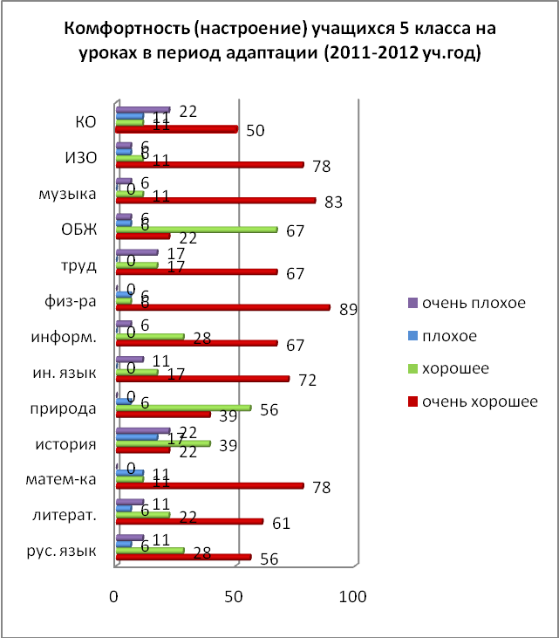
На психологических часах с учащимися были раскрыты темы из программы развития способностей к самопознанию и уверенности в себе: «Мы очень разные и этим интересны друг другу», «Мои права и права других людей», «Наши чувства, желания, настроения», «Как выразить и простить обиду?», «Как преодолеть тревогу?», «Как справиться с раздражением, плохим настроением.
Использовались так же психопрофилактические развивающие психологические часы-семинары, способствующие формированию позитивной жизненной позиции через процессы самопознания и самосознания себя как личности: «Стресс и пути выхода из него» «О вреде курения», «Эмоции человека и здоровье», «Влияние алкоголя на организм человека», «Общение в моей жизни», «Влияние алкоголя на организм человека», «Влияние курения на организм человека», которые активизировали внимание учащихся к здоровому образу жизни, валеологическому видению проблем злоупотребления ПАВ, профилактики правонарушений.
С целью помочь учащимся сориентироваться в сложном мире труда, актуализировать процесс профессионального самоопределения, повысить уровень психологической компетенции, научить соотносить свои склонности и возможности с требованиями, предъявляемыми к человеку определенной профессии, для учащихся 9 классов в течение года преподаются курсы «Профильная ориентация и диагностика учащихся» и «Мир профессий».
На занятиях были раскрыты темы: «Мои интересы и склонности», «Учитываем индивидуальные качества при выборе профессии», «Профессия и тип темперамента», «Учебные заведения, где продолжить учебу?» и др.
Данные курсы помогают девятиклассникам всесторонне изучить себя и проанализировать свои задатки и склонности, интересы, особенности памяти, мышления, характера. На занятиях с ребятами мы строим жизненные перспективы, определяем качества, необходимые для овладения определенными профессиями, способности к профессиональной адаптации в современных социально-экономических условиях. По окончанию этих курсов была проведена экспертиза профориентационной компетенции. Учащиеся 9 класса, за исключением 2-х человек имеют IV и V (высокий и очень высокий) уровень профориентационной компетенции.
В таблице приведены суммы баллов всех учеников 9 класса и средние значения
Параметры компетенции | Важно | Знаю | Делаю | Результат | Сумма | Среднее
Выбирать образовательный маршрут (путь получения дальнейшего образования) | 91 | 74 | 76 | 67 | 308 | 4,05
Ставить и корректировать цели, соответствующие образовательному маршруту | 82 | 77 | 73 | 72 | 304 | 4,00
Получать знания, необходимые для реализации образовательного маршрута | 93 | 80 | 82 | 73 | 328 | 4,32
Проверять себя в деятельности, которая станет основой будущей профессии | 89 | 75 | 72 | 72 | 308 | 4,05
Противостать внешним манипуляциям, уводящим от основной цели | 86 | 76 | 77 | 73 | 312 | 4,11
Принимать решения в зависимости от меняющихся внешних обстоятельств | 80 | 74 | 77 | 72 | 303 | 3,99
Запрашивать помощь специалистов (психологов, юристов, медиков и пр.) | 75 | 72 | 64 | 67 | 278 | 3,66
СУММА: | 596 | 528 | 521 | 496
Среднее | 4,48 | 3,97 | 3,92 | 3,73
 | Группа | Результат |  | Кол-во | %
 | I | Крайне низкий (от 1 до 1,5) |  | 0 | 0,0%
 | II | Низкий (от 1,5 до 2,5) |  | 1 | 5,3%
 | III | Средний (от 2,5 до 3,5) |  | 1 | 5,3%
 | IV | Высокий (от 3,5 до 4,5) |  | 13 | 68,4%
 | V | Очень высокий (от 4,5 до 5) |  | 4 | 21,1%

По запросу администрации осуществлено анкетирование учащихся 8 и 9-х классов на предмет выбора профилей и элективных курсов.
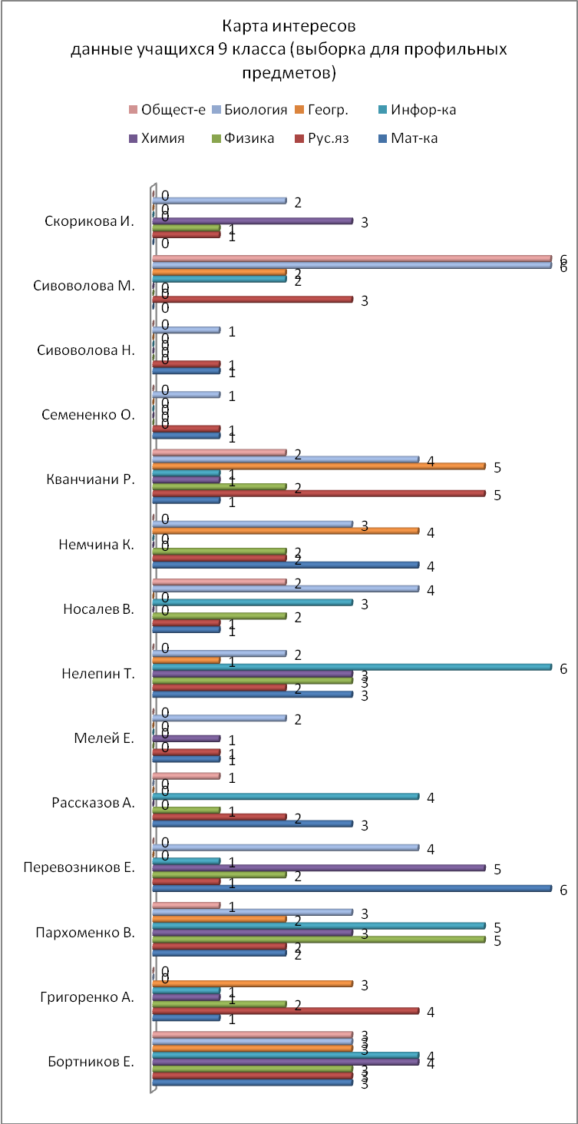
Согласно программе развития школы изучались мотивационные компетентности, относящиеся к взаимодействию человека с другими людьми, способность действовать в социуме с учётом позиций других людей, своего классного коллектива. Для этого использовалась методика «Выявление мотивов участия учащихся в делах классного и общешкольного коллектива». Анализ выявленных данных послужит классным руководителям для планирования работы в классных коллективах по формированию вышеназванных компетенций. Обобщенные данные этой методики представляет диаграмма:
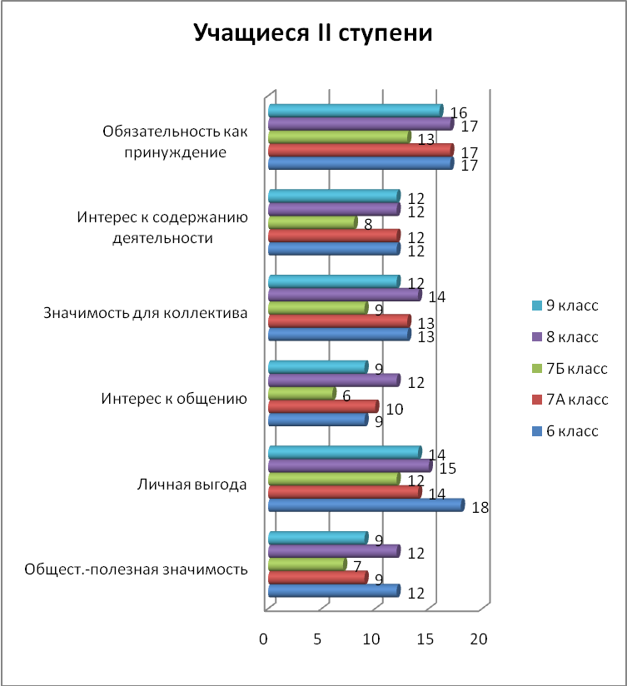
По запросу администрации изучались психологические условия школьной образовательной среды, на которых выявлялся уровень удовлетворенности родителей и учащихся образовательными услугами школы по следующим критериям:
- интенсивность образовательной среды (И);
- эмоционально-психологический климат (ЭПК);
- удовлетворенность образовательной средой (У);
- демократичность образовательной среды (Д);
- содействие формированию познавательной мотивации (учебной, профессиональной, творческой), развитию познавательных интересов (М);
- удовлетворенность качеством образовательных услуг, предоставляемых образовательным учреждением (КО).

Анализ диагностики психологических условий школьной образовательной среды показал средний и высокий уровень удовлетворенности (от 1,3-3 баллов), за исключением учащихся 8 класса:

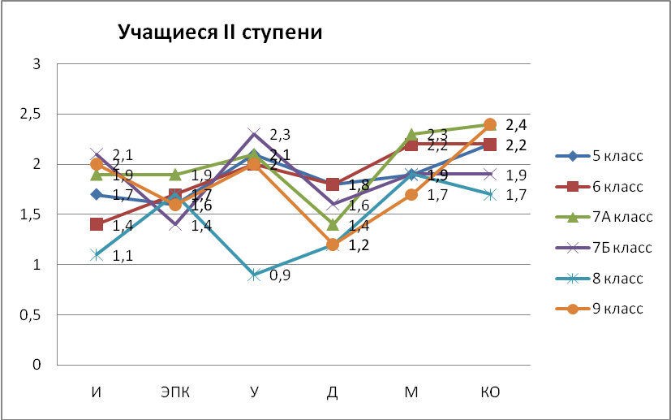

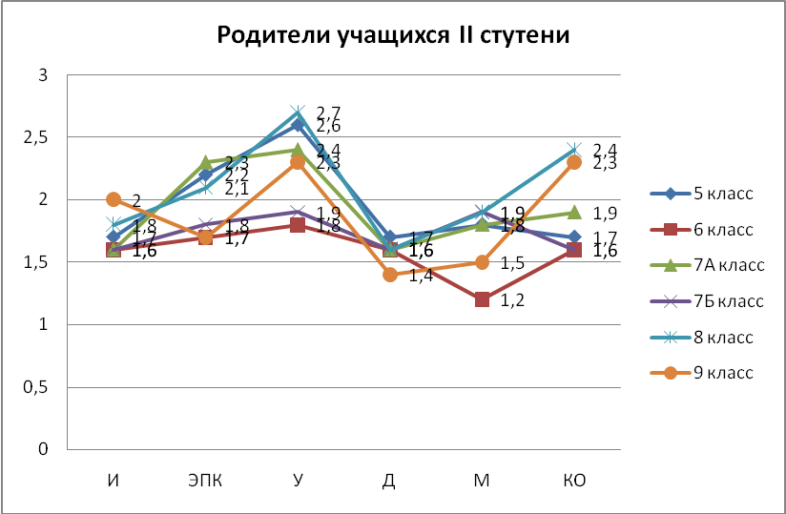

III. Старшее звено.
Для выпускников 11 классов проводились занятия согласно написанной психологом программе: «Психологическая подготовка выпускников к единому государственному экзамену» (по пособию Неделиной Н.В.), цель которых отработка стратегии и тактики поведения в период подготовки к единому государственному экзамену; формирование компетенций саморегуляции, самоконтроля; повышение уверенности в себе, в своих силах. Были проведены семинарские занятия: «ЕГЭ. Как подготовиться к экзамену?», «Эффективные способы подготовки к экзаменам», «Приемы и упражнения для снятия эмоционального напряжения до и во время экзамена», «Как готовиться к ЕГЭ по русскому языку и победить, или Рецепт от Н.С. Тихоновой», «Решая задачи, сдадим математику, или Рецепт от И.А. Каминской» и др.
Проведены тематические часы: «Влияние курения на организм человека и его потомство»(10, 11 кл), психологическая игра «Метафора моей жизни», беседы со старшеклассниками по валеологии семьи «Самоотношение», «Воспитатие и самовоспитание», «Выбор жизненных ценностей».
Для одиннадцатиклассников преподавался факультативный курс «Этика и психология семейной жизни». Данные занятия для выпускников открывают сферу человеческих взаимоотношений и их нравственные устои, заставляют задуматься о духовной сущности брака, показывают реальные пути и возможности налаживания отношений, формируют навыки общения в среде сверстников – важные и актуальные социальные компетенции современного общества.

Для старшеклассников так же использовалась методика «Выявление мотивов участия учащихся в делах классного и общешкольного коллектива». Анализ выявленных данных послужит классным руководителям для планирования работы в классных коллективах по формированию вышеназванных компетенций. Обобщенные данные этой методики представляет диаграмма:
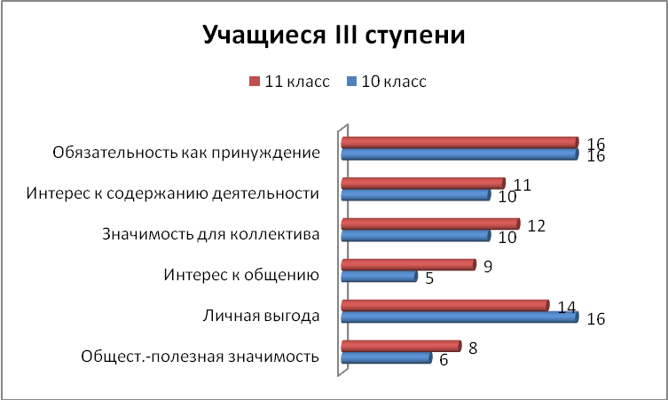

Велась работа по программе развития толерантности. С помощью диагностики был выявлен уровень толерантности у учащихся 9-11 классов. Основные выводы отражают диаграммы:
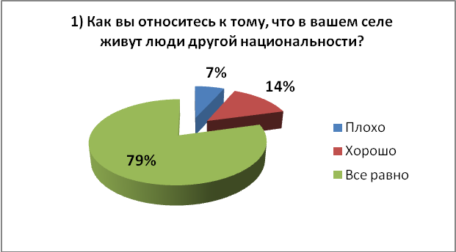
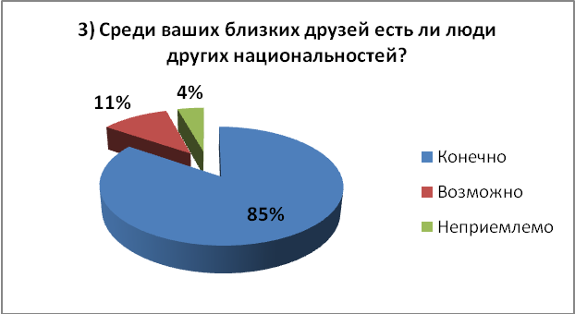
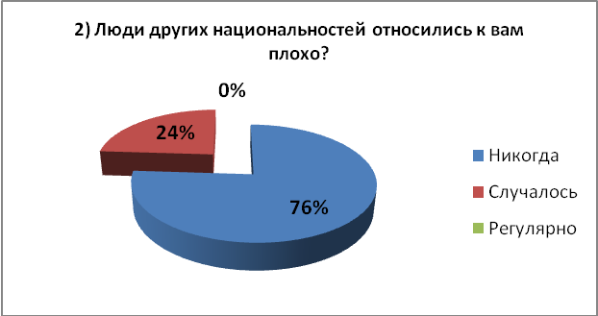
Анализ диагностики психологических условий школьной образовательной среды старшеклассников и их родителей показал средний и высокий уровень удовлетворенности (от 1,3-3 баллов):

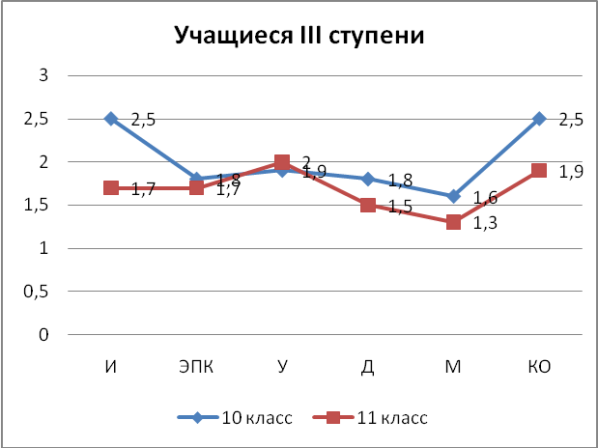

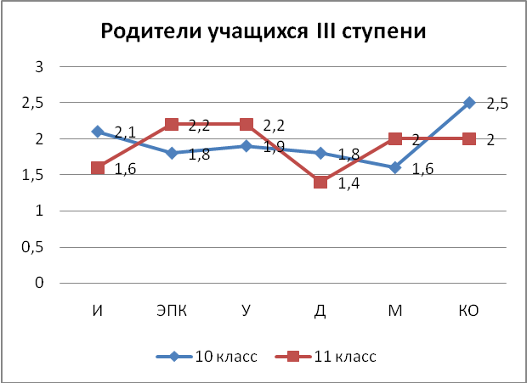
Был определен рейтинг учителей среди выпускников школы 2011-2012 уч.года. Графический материал в индивидуальном порядке представлен учителям для самообразования. Обобщенные данные представлены на диаграмме:
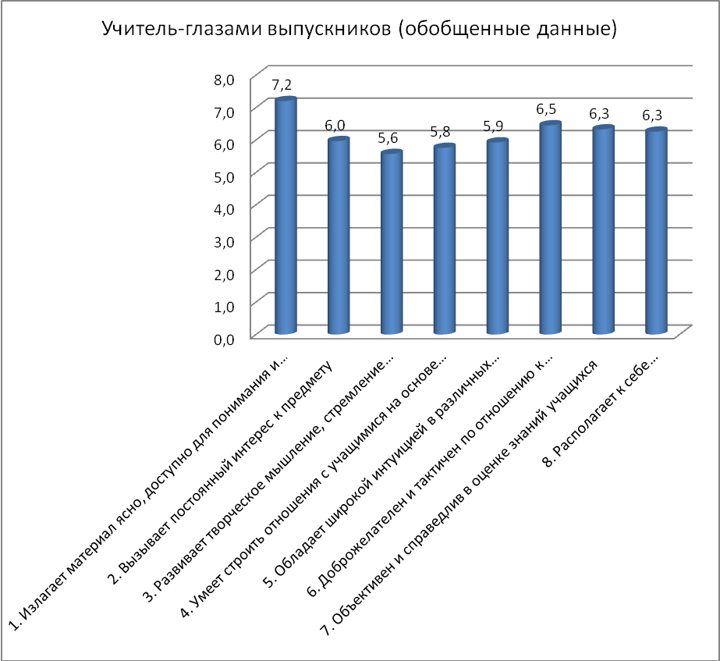
Критерии:
1. Излагает материал ясно, доступно для понимания и записи
2. Вызывает постоянный интерес к предмету
3. Развивает творческое мышление, стремление уч-ся к самостоятельному познанию предмета
4. Умеет строить отношения с уч-ся на основе взаимопонимания и сотрудничества
5. Обладает широкой эрудицией в различных областях знаний
6. Доброжелателен и тактичен по отношению к уч-ся
7. Объективен и справедлив в оценке знаний уч-ся
8. Располагает к себе принципиальностью, честностью вызывает доверие и уважение

IV. Учителя и родители.

В тематике психологического просвещения, преследуя цели ознакомить учителей с психологическими условиями обеспечения охраны здоровья детей и дифференцированного подхода развития личности обучающихся, освещается информационно-просветительская работа на страницах психолого-педагогических вестников для педагогов «Призвание» и учащихся «Зеркало».
Для учителей Старокриушанская СОШ проведены ТМС: «Разработка системы программ и оценки качества образования на основе компетентностного образования» и тематический педсовет «Комптетентностный подход и проблемы его реализации и в образовательном учреждении».
На родительских собраниях были затронуты темы: «Агрессия», «Родителям первоклассника».
В течение года проводились индивидуальные консультации учащихся, учителей, родителей.
Обобщенный анализ консультативного приема за 2011 – 2012 г.
 | Проблематика обращений | Количество обратившихся за консультацией |  |  |  | Количество консультаций
 | Проблематика обращений | детей | родителей | педагогов | всего | первичных | вторичных
1. | Личностные проблемы | 17 | - | 14 | 31 | 26 | 5
2. | Недостаток общения | 1 | 2 | 4 | 7 | 4 | 3
3. | Проблемы социальной адаптации | 6 | 1 | 2 | 9 | 7 | 2
4. | Проблемы взаимоотноше-ний | 2 | 7 | 10 | 19 | 17 | 2
5. | Проблемы любви | 1 | - | - | 1 | 1 | -
6. | Проблемы психологичес-кого и сомати-ческого здоровья | 6 | 2 | 4 | 12 | 10 | 2
7. | Проблемы воспитания детей | - | 3 | 2 | 5 | 5 | -
8. | Проблемы семейных отношений | 2 | - | 1 | 3 | 3 | -
 | Всего | 35 | 15 | 38 | 87 | 73 | 14

